Федеральное государственное бюджетное образовательное учреждение
высшего образования
Санкт-Петербургский государственный университет

Зимина Екатерина Игоревна

ИНОСТРАННЫЕ АБИТУРИЕНТЫ САНКТ-ПЕТЕРБУРГСКОГО ГОСУДАРСТВЕННОГО УНИВЕРСИТЕТА: МОТИВАЦИЯ ВЫБОРА

Выпускная квалификационная работа по направлению подготовки
50.04.01 «Искусства и гуманитарные науки»

Магистерская программа «Межкультурное образование»

Научный руководитель: Казакова Елена Ивановна,
Доктор педагогических наук, профессор СПбГУ

Санкт–Петербург
2017
Оглавление

Введение……………………………………………………………………….2
ГЛАВА 1. Теоретические аспекты мотивации выбора вуза иностранными абитуриентами………………………………………………………………...7
1.1.Теория образовательной мотивации………………………………….....7
1.2. Теория образовательной миграции…………………………………….12
1.3. Феномен академической мобильности…………………………………14
1.4. Образовательная политика Российской Федерации в области экспорта образования…………………………………………………………………...18
1.5. Особенности приема иностранных абитуриентов в СПбГУ…………23
Выводы по 1 главе……………………………………………………………32
ГЛАВА 2. Мотивация выбора иностранными абитуриентами Санкт-Петербургского государственного университета…………………………..35
2.1. Результаты контент-анализа мотивационных писем……………… 35
2.1.1. Общая характеристика основных мотивов выбора Росси и СПбГУ иностранными абитуриентами……………………………………………37
2.1.2. Особенности мотивации выбора специальностей иностранными абитуриентами СПбГУ……………………………………………………44
2.1.3 Региональные особенности мотивации выбора СПбГУ………… 47
2.2. Результаты анкетирования……………………………………………53
Выводы по 2 главе………………………………………………………….66
Заключение…………………………………………………………………69
Литература и источники…………………………………………………..71

Введение

Актуальность исследования обусловлена тем, что интернационализация образования и привлечение иностранных студентов на сегодняшний день являются одной из приоритетных задач, поставленных перед российскими вузами Правительством РФ. Доля обучающихся иностранных граждан - один из самых значимых показателей, определяющих место вуза в международных рейтингах, что в дальнейшем влияет на конкурентоспособность российского образования в мировом образовательном пространстве, а также позволяет решать ряд экономических и политических задач внутри страны. СПбГУ является одним из крупнейших вузов страны, ведущим в последние несколько лет активную политику по привлечению иностранцев. На сегодняшний день перед руководством СПбГУ стоит задача увеличения количества принимаемых на обучение иностранных граждан, в том числе за счет приема граждан из стран дальнего зарубежья. Изучение факторов, влияющих на выбор иностранными студентами СПбГУ в качестве места получения образования, поможет эффективному взаимодействию с обучающимися, а также выстраиванию стратегии привлечения новых кандидатов.
Практическая значимость работы выражается в ее проектной направленности по созданию предложений по изменению существующего порядка отбора иностранных граждан.
Объектом исследования выступают иностранные студенты, обучающиеся в СПбГУ в период с 2014 по 2016 годы.
Предметом исследования является мотивация выбора вуза иностранными абитуриентами.
Цель работы состоит в определении мотивации иностранных абитуриентов при выборе СПбГУ и предполагает решение следующих научно-исследовательских задач:
- изучить научно-исследовательскую литературу, посвященную академической мобильности в России и в мире, определить факторы, влияющие на выбор иностранными студентами места для обучения; провести типологию мотивов.
- охарактеризовать основные направления политики РФ в области экспорта образования;
- проанализировать статистические данные по количеству и структуре иностранных студентов, обучающихся в СПбГУ.
- охарактеризовать основные направления деятельности СПбГУ в части приема иностранных граждан;
- На основании контент-анализа мотивационных писем выявить особенности стартовой мотивации выбора вуза и страны обучения;
- на основании анкетирования уточнить гипотезу о мотивах выбора вуза, а также выявить степень удовлетворенности получаемым образованием в СПбГУ.
- сопоставить полученные данные с официальными принципами набора иностранных студентов, сделать вывод об их соответствии или несоответствии.
- определить основные направления изменения стратегии набора и обучения иностранных граждан в СПбГУ.
В качестве гипотезы данного исследования выдвинуто следующее предположение:
Основным мотивом поступления иностранных граждан в СПбГУ является престиж вуза и качество предоставляемого университетом образования. Представление об СПбГУ не совпадает с реальной ситуацией, с которой сталкиваются студенты в процессе обучения. Реализуемая в СПбГУ стратегия набора иностранных граждан требует внесения изменений.
Степень научной разработанности проблемы
В последние десятилетия в связи с увеличением академической мобильности и необходимостью интернационализации российских вузов появилось значительно количество как российских, так и зарубежных исследований в области социологии, педагогики, менеджмента, посвященных изучению мотивов приезда в Россию иностранцев, проблемам их адаптации, особенностям их обучения, разработке рекрутинговых стратегий. Вопросам мотивации посвящены фундаментальные работы А. Маслоу, Х.Хеккаузена, Дж. Аткинсона, Д. Макклеланда, Д.А. Леонтьева, понятие образовательной мотивации наиболее полно отражено в работах следующих исследователей: Л.С. Илюшин, Е.И. Казакова, Г.И.Щукина, Л.И. Божович, З.И.Васильева, А.К.Маркова, О. С. Гребенюк. Проблема академической мобильности и образовательной миграции активно изучается зарубежными исследователями (Maia Chankseliani, Рeter Bodycott, Tran LeHuu Nghia).Среди отечественных исследователей наиболее значительный вклад в исследование иностранных студентов, проживающих в России, внесли Л.А. Арефьев, Н.Е. Боревская, Ф.Э. Шереги, А.Г. Ларин, вопросам адаптации посвящены работы Лебедевой О.А, Скопиной Ю.И., Дрожжиной Д.С., феномен образовательной миграции отражен в исследованиях Е.И. Самофалова, М.А. Сафонова, И.В.Ивахнюк.
Научная новизна состоит в том, что проведенное исследование позволило дополнить существующее знание об иностранных студентах ранее не изученным материалом одного из ведущих российских вузов – СПбГУ.
Методологическая основа исследования послужили положения системно-деятельностного подхода к обучению.
Информационная база исследования
Анализ статистических данных, опубликованных на официальных сайтах Института статистики ЮНЕСКО (http://uis.unesco.org), Международного департамента Минобрнауки РФ (www.russia.edu.ru), а также в статистических сборниках “Обучение иностранных граждан в высших учебных заведениях Российской Федерации”, издаваемых Центром мониторинга и статистики образования Минобрнауки РФ под редакцией А.Л. Арефьева, Ф.Э. Шереги.
Анализ статистических данных СПбГУ, предоставленных Управлением по организации приема и Учебным управлением СПбГУ.
Результаты контент-анализа мотивационных писем абитуриентов, принимавших участие в конкурсе для поступления в СПбГУ в 2014-2016 годах.
Результаты полузакрытого анкетирования 86 иностранных студентов СПбГУ из 29 стран.
Этапы исследования
На первом – теоретическом этапе (2015-2016 гг.) был проведен анализ теоретических источников, посвященных выбранной теме исследования.
На втором – диагностическом этапе (2016-2017гг.) был выполнен контент-анализ мотивационных писем и проведено полузакрытое анкетирование студентов.
В процессе обобщения результатов проведенного исследования были получены следующие основные положения, выносимые на защиту:
- Мотивы выбора СПбГУ во многом зависят от страны проживания кандидатов и политических и экономических отношений между странами. Основными мотивами для всех категорий абитуриентов будут престижность вуза и качество предоставляемого образования.
- Многие абитуриенты не удовлетворены качеством получаемого образования. Основная проблема у стран дальнего зарубежья - отсутствие подготовки по русскому языку, бытовые трудности и сложности в преодолении бюрократических барьеров.
- Существующий порядок отбора иностранных граждан на бюджетные места не позволяет адекватно оценить уровень подготовки кандидата, особенно уровень владения русским языком. При отборе кандидатов необходимо проводить собеседование с использованием систем электронной связи.
- Основой стратегии СПбГУ по привлечению иностранных граждан в данном случае могло бы стать создание ряда целевых образовательных программ, ориентированных на существующие в конкретных регионах запросы, а также развитие программ двойного диплома и программ, ориентированных на принципы либерального образования.

Структура работы отражает общий замысел исследования и состоит из введения, двух глав, выводов после каждой главы, заключения, списка литературы (71 источник) и 23 рисунков. Работа выполнена на 80 страницах.

Глава 1. Теоретические аспекты мотивации выбора вуза иностранными абитуриентами

Глобализация образования и рост академической мобильности в мире стали причиной появления большого количества исследований в разных областях науки, посвященных интернационализации образования, рекрутингу иностранных студентов, а также изучению образовательного процесса с их участием: образовательной мотивации, адаптации, педагогических и методических стратегий обучения иностранцев. Анализ исследований такого рода, проведенных как отечественными, так и зарубежными авторами, показывает, что на принятие решения об обучении за рубежом влияет целый комплекс факторов: личностные, экономические, социальные, политические. Таким образом, представляется целесообразным рассмотреть предмет нашего исследования в контексте двух областей научного знания: образовательной мотивации и миграционных исследований.

1.1.Теория образовательной мотивации

Интерес к причинам, по которым человек совершает те или иные действия возник еще в древности - свои объяснения механизмов человеческого поведения предлагали Сократ, Платон, Аристотель и другие древние мыслители. Побудительные мотивы активности человека, а также возможность управления ими является базовым знанием, востребованным в различных сферах науки. Основные исследования в этой области сосредоточены на пересечении психологии, педагогики, философии и менеджмента. В научной литературе существует множество определений мотивации. К работам, в которых представлен системный подход к изучению мотивации можно отнести классические труды А.Маслоу “Мотивация и личность”, Д. Макклелланд “Мотивация человека”, Х. Хекхаузен “Мотивация и деятельность”, а также работы Дж. Аткинсона, Е.П. Ильин “Мотивация и мотивы”, Д.А. Леонтьева и А.Н. Леонтьева. В работах К.А.Абульхановой-Славской, М.Ксикзентмихали, М. К. Мамардашвили отражен философско-психологический аспект мотивации. В области менеджмента также существует огромное количество исследований в области управления и развития мотивационной структуры личности, группы и организации (Б.Эшфорд, Э. Майел, А.Бандура)
В контексте нашего исследования нас будет интересовать в первую очередь изучение мотивации в психолого-педагогическом аспекте, раскрывающими способы формирования мотивации в структуре учебно-познавательной деятельности. Наиболее актуальные исследования представлены в работах Л.С. Илюшина, Е.И. Казаковой, Г.И.Щукиной, Б.Г.Ананьева, Л.И. Божович, З.И.Васильевой, А.К.Марковой, О.С. Гребенюк, О.Нечаевой. Мотивация понимается педагогической наукой как интегративное качество личности, образованное иерархией (соподчиненностью) её мотивов.
Под мотивом учебной деятельности понимаются все факторы, обусловливающие проявление учебной активности: потребности, цели, установки, чувство долга, интересы и т. п.
Традиционно мотивация разделяется на внешнюю, обусловленную внешними стимулами и внутреннюю - обусловленную потребностями личности.
Исследователи, изучающие мотивацию обучения, выделяют различные группы мотивов.
Например, методика для диагностики учебной мотивации студентов А.А. Реана и В.А. Якунина предполагает следующую классификацию: коммуникативные мотивы, мотивы избегания, мотивы престижа, профессиональные мотивы, мотивы творческой самореализации, учебно-познавательные мотивы, социальные мотивы.
Степина Н.В. выделяет следующие мотивы: приобретение знаний (стремление к приобретению знаний, любознательность); овладение профессией (стремление овладеть профессиональными знаниями и сформировать профессионально важные качества); получение диплома (стремление приобрести диплом при формальном усвоении знаний, стремление к поиску обходных путей при сдаче экзаменов и зачетов).
Еще одно исследование мотивации, проведенное Куликовой О.А., называет в качестве основных такие мотивы: содержательно-творческие: мотив самореализации; мотив интереса к содержанию профессии. Интеграционно-ценностные: мотив общественной полезности и значимости профессиональной деятельности. Материально-статусные: мотив достижения статуса; карьерный мотив; материальный мотив. Инструментально-имитационные: мотив престижа; гендерно-аскриптивный мотив; семейно-традиционный мотив.
Л.С. Илюшин в монографии “Методология и методика кросс-культурного исследования образовательной мотивации современных школьников” проводит подробный анализ большого количества мотивационных теорий. Приведем здесь выводы, к которым приходит автор:
1. По видам выделяются социальные познавательные мотивы. Первые в процессе обучения направлены на другого человека, вторые на саму образовательную деятельность.
2. По уровням эти мотивы разделяются:
- на широкие социальные мотивы, определяемые понятиями: долг, ответственность, понимание социальной значимости учения;
- узкие социальные (или позиционные) мотивы, выражающиеся в стремлении занять определенную должность в будущем, получить признание окружающих и достойное вознаграждение за свой труд;
- мотивы социального сотрудничества, проявляющиеся в ориентации на различные способы взаимодействия с окружающими, утверждение своей роли и позиции в ученическом коллективе;
- широкие познавательные мотивы, проявляющиеся в ориентации на эрудицию, и реализующиеся через удовлетворение, получаемого от самого процесса учения и его результатов;
- учебно-познавательные мотивы, проявляющиеся в ориентации на способы добывания знаний и усвоение конкретных учебных предметов;
- мотивы самообразования, проявляющиеся в ориентации на приобретение дополнительных знаний и учебных навыков.
Все эти мотивы объединяются в группы по направлению и содержанию:
1. социальные (социально-ценностные);
2. познавательные;
3. профессионально-ценностные;
4. комуникационные;
5. статусно-позиционные;
6. традиционно-исторические;
7. утилитарно-практические (меркантильные).
Л.С. Илюшин предлагает следующее определение образовательной мотивации: “образовательная мотивация представляет собой комплексную характеристику субъективно-переживаемых учеником отношений в образовательном взаимодействии. Она складывается из такой совокупности свойств, особенностей и проявлений личности в образовательной деятельности, которая определяет субъектное отношение ученика к её цели, процессу и результатам”.
Результаты обучения и степень успешности студентов в процессе обучения зависит от актуализации всех перечисленных мотивов.
К основным показателям успешности можно отнести: личностно-привлекательная ситуация сотрудничества в общем виде и коммуникативная ситуация, обретение престижа, признания в референтной группе; переживание состояния успеха, симпатии со стороны других, удовлетворение познавательной потребности и любопытства, как её частного проявления.
Следует также отметить, что говоря обиностранным учащимся необходимо учитывать ряд других факторов, влияющих на их удовлетворенность от обучения в вузе и пребывания в стране.
Традиционно в исследованиях, посвященных адаптации иностранных студентов к условиям жизни и обучению в России выделяется три вида адаптации: физиологическая, социокультурная и академическая. Трудности физиологической адаптации в основном связаны с привыканием к климату, бытовыми проблемами (условия проживания, питание), финансовыми трудностями. Социокультурная адаптация связана с психологическим дискомфортом вызванным необходимостью ориентации в новой социальной среде, смене привычного образа жизни, недоброжелательностью со стороны российских граждан, расовой дискриминацией.академическая адаптация зависит от степени владения языком, отношения с однокурсниками, интереса к изучаемым предметам, посильности заданий.

1.2. Теория образовательной миграции

Поскольку принятие решение о переезде в другую страну принимается исходя из совокупности мотивов, и мотив получения образования не всегда является основным, предмет нашего исследования таким образом приобретает характер междисциплинарности и косвенным образом затрагивает такую область социологического знания, как миграционные исследования. В контексте темы нашего исследования, нас будет интересовать образовательная (или учебная) миграция.т.к. феномен образовательной миграции был выделен в отдельную область изучения в отечественной науке сравнительно недавно (около 20 лет назад), тогда как на Западе этот тип миграции изучается с начала 20 века, обратимся к опыту зарубежных коллег. Существует большое количество теорий миграции. Так, Е.И. Самофалова в статье “Особенности изучения образовательной миграции в работах зарубежных авторов” выделяет следующие подходы к изучению образовательной миграции: 1. Неоклассические теории. Теория притяжения и отталкивания (push-pull theory). Представители этой теории опираются на работы Е.Г. Равенштейна, английского ученого-географа, который впервые в 1885 году сформулировал 11 законов миграции. Миграция с точки зрения представителей этого подхода определяется негативным факторами, действующими в стране проживания индивида и факторами привлекающими его в ту или иную страну. В работах современных авторов этот подход часто довольно жестко критикуется, однако большинство зарубежных исследований, посвященных факторам выбора той или иной страны в качестве места обучения, базируются именно на данной методологии. 2. Теория мобильного перехода В. Зелинского (1971 год), - существует пять стадий перехода от аграрного общества к сверхразвитому, каждая из которых характеризуется своими причинами миграции, начиная от религиозного паломничества к святым местам и заканчивая потребностью в дешевой рабочей силе. 3. Теория исторического структурализма, основанная на марксистской теории капитала, также определяющая миграцию как динамический процесс использования дешевой рабочей силы для развитых стран. 4. Позитивистский подход, в основе которой лежит теория рационального выбора индивида или семьи, а ключевым аспектом выбора является стремление достичь выгоды. 5. системный подход, который уделяет особое внимание социальным процессам и отношениям индивидов. 6. транснациональный подход, наиболее актуальный в настоящее время в социологии, основывающийся на изучении ассимиляции мигрантов в принимающей стране, определяющий миграцию как “способ расширения пространства культурных взаимодействий”.
Для объяснения направления движения иностранных студентов в социологии используются две основные концепции: экономическая теория выталкивания-притяжения (pull-push theory) и теория мировой системы (world system theory). В рамках первой модели предполагается, что на человека при принятии решения о переезде в другую страну влияют отрицательные факторы или факторы отталкивания, действующие внутри его родной страны. К таким факторам традиционно относят, например, отсутствие нужных специальностей в стране, сложность поступления в вузы, коррупция, низкое качество образования. С другой стороны влияние оказывают положительные факторы (притяжения), в выбранной стране - а именно, интерес к культуре, желание выучить язык, социально-экономический статус страны, возможность карьерного роста, перспективы эмиграции. Международная студенческая мобильность в рамках этой модели интерпретируется как первый шаг на пути к трудовой миграции. Сторонники второй модели утверждают, что направление движения студентов задает организация современной мировой системы: молодые люди из периферийных стран, претендующие на хорошее образование, перемещаются в страны ядра или полупериферии, которые специализируются на высокотехнологичном производстве и предлагают лучшие образовательные услуги.
Анализ зарубежных исследований, посвященных изучению мотивов обучения за границей китайских (PeterBodycott), тайских (Tran Le Huu Nghia), вьетнамских (LaddawanJianvittayakit) студентов, а также мотивам приезда в вузы Великобритании студентов из России, Кавказа и Среднеазиатских республик (MaiaChankseliani), показывает что все они основаны на «push-pulltheory». Авторы отмечают корреляцию между преобладанием факторов «выталкивания» и «притягивания» и экономическим уровнем развития стран.
В контексте нашего исследования такие модели применимы только к регионам, в которых по сравнению с Россией наблюдается дефицит рабочей силы и качественного образования. Объяснение причин движения студентов из более богатых стран с лучшим качеством образования в Россию объяснимо в контексте транснационального или системного подходов.

1.3. Понятие академической мобильности.

Тесно связанным с образовательной миграцией является понятие академической мобильности, под которым обычно понимается перемещение студентов и преподавателей высших учебных заведений на определенный период времени в другое образовательное или научное заведение в пределах или за пределами своей страны с целью обучения или преподавания.
Исторически начало академической мобильности студентов было положено еще в эпоху колонизации, а во время холодной войны идея необходимости распространения науки и технического прогресса в развивающихся странах привела к тому, что поток студентов оттуда направился в основные страны-конкуренты - США и СССР.
С течением времени получение образования за рубежом приобретало все большую популярность, однако отличия в системах образования разных стран привели к возникновению бюрократических барьеров, препятствующих взаимному обмену студентами.
Решением этой проблемы стало подписанное в 1999 году Болонское соглашение, инициирующее Болонский процесс, призванный обеспечить гармонизацию систем высшего образования. С этой целью в 2010 году было создано Европейского пространство высшего образования (ЕПВО), на сегодняшний день в него входят 48 стран. Суть Болонского процесса состоит в расширении доступа к образованию, повышению качества и привлекательности европейского образования, увеличению академической мобильности. В соответствии с Болонской декларацией с 1999 года необходимым условием для интернационализации образования в странах Европейского Союза является такое реформирование систем высшего образования, чтобы они были более сопоставимыми. В настоящее время результаты этого процесса связаны преимущественно с успешным внедрением трехступенчатого образования (бакалавриат-магистратура-аспирантура) и Европейской системы переводных зачетных единиц (ECTS), а также внедрением модульного принципа обучения, результатом которого должна стать возможность выбора т учебных курсов, адекватных по учебным часам аналогичным курсам партнерских университетов.
Международная мобильность студентов существует в различных формах: языковые курсы, стажировки, командировки, участие в конференциях, семинарах, программах повышения квалификации, включенное обучениет.е. обучение студентов другом вузе в течение семестра или года), работа аспирантов, преподавателей в вузе-партнере, обучение по программам полного цикла обучения (бакалавриат, магистратура, аспирантура). Наиболее популярными видами академической мобильности являются программы двойных дипломов и программы студенческого обмена. Выделяют также институциональную мобильность - создание филиалов учебных заведений в других странах. С развитием дистанционного обучения появилось также понятие дистанционной академической мобильности, когда студент имеет право прослушать часть курсов в он-лайн режиме с их последующим внесением в диплом.
По данным ЮНЕСКО за последние три десятилетия количество студентов, обучающихся за рубежом, возросло более чем в четыре раза и продолжает расти. ЮНЕСКО прогнозирует, что к 2025 году число студентов, обучающихся за рубежом, может достигнуть 7 млн человек.
Для продвижения и стимулирования студенческой мобильности создаются различные государственные программы. Одной из самых известных и до сих пор функционирующих программ обмена студентами, является основанная в 1946 года американская программа Фулбрайт, созданная с целью улучшить взаимопонимание между народом Соединенных Штатов и народами других стран.Наиболее популярной на сегодняшний день является программа Эразмус, созданная Европейским союзом для организации обмена студентами и преподавателями между университетами стран членов Евросоюза, а также Исландии, Лихтенштейна, Македонии,Норвегии, Турции, а также ЭразмусМундус, которая в отличие от Эразмуса доступна не только европейцам, но и жителям других стран и преследует цель повышения мобильности европейских студентов, и повышения качества высшего образования за счёт финансирования академической кооперации между Европой и остальным миром. Для продвижения образования и увеличения академической мобильности в разных странах создаются при государственной поддержке образовательные корпорации: DAAD (Германия), BritishCouncil (Великобритания), IDP EducationAustralia (Австралия), CIMO (Финляндия), EduFrance«Egide» (Франция), NAFSA (США), NUFFIC (Нидерланды) и другие.
С целью разработки единой для всех европейских стран политики и практики по признанию дипломов была подписана Лиссабонская конвенция, а в 1994 Советом Европы и ЮНЕСКО была создана сеть национальных информационных центров по академическому признанию и мобильности (ENIC-NARIC). Центры ENIC создаются руководством каждого государства и занимаются признанием иностранных дипломов, степеней и других квалификаций. В России эту деятельность выполняет ФГБУ "Главэкспертцентр".
Как отмечает А.Л. Арефьев, по данным ежегодной статистики, проводимой ЮНЕСКО, лидерами по входящей академической мобильности являются США, Великобритания, Франция, Германия, Австралия, Япония, Канада, Китай, по исходящей - Африка (к югу от Сахары), Индия и Китай. По оценкам экспертов, к 2025 году на Китай и Индию будет приходиться более половины всего международного студенческого контингента. Самой низкой в мире являлась мобильность американских студентов (по данным статистики 2005 года всего 0.2 % студентов получали образование за рубежом). Меньше всего иностранных студентов привлекает обучение в странах Латинской Америки и Восточной Европы, а наиболее притягательными (доступными) для них являются образовательные учреждения стран Западной Европы. По количеству обучающихся иностранных граждан Россия входит в десятку лидеров, однако уровень доходов от обучения иностранцев в России низкий. В связи с этим увеличение академической мобильности является одной из приоритетных задач Правительства РФ в последние два десятилетия.

1.4. Политика Российской Федерации в области экспорта образования.

Правительство РФ много внимания в последние десятилетия уделяет интернационализация образования и привлечению иностранных студентов. Основные стратегические цели закреплены в следующих нормативно правовых документах: Конституция Российской Федерации; Концепция долгосрочного социально- экономического развития России на период до 2020 года (одобренная Распоряжением Правительства РФ 17 ноября 2008 г. № 1662); Указ Президента Российской Федерации о мерах по реализации государственной политики в области образования и науки от 7 мая 2012 года; Концепция внешней политики РФ (утвержденная Президентом РФ 12 февраля 2013 г.); Стратегия инновационного развития РФ на период до 2020 года (утвержденная распоряжением Правительства РФ 8 декабря 2011 г. № 2227); Концепция участия РФ в содействии международному развитию (утвержденная Президентом РФ 14 июня 2007 г.).
Развитие сотрудничества в сфере международного образования способствует достижению таких целей, как модернизация и повышение конкурентоспособности российской системы образования, социально-экономическое развитие России, реализация приоритетов внешней политики России.
В утвержденной Правительством РФ “Концепции долгосрочного социально-экономического развития Российской Федерации на период до 2020 года” указано, что необходимо создавать условия для привлечения в Россию иностранных студентов, с тем, чтобы к 2020 году доля иностранных граждан достигла 5% в общем контингенте учащихся вузов, а доходы от их обучения составляли не менее 10% от объема финансирования системы образования.
Рассмотрим основные преимущества привлечения иностранных граждан в Россию.
Доходы от экспорта образования приносят значительную прибыль в экономику страны. Финансовые показатели включают в себя не только плату за само обучение, но и бытовые расходы иностранных учащихся (проживание, питание, транспорт, досуг и т.д.). Кроме того, привлечение иностранных студентов, обеспечивает дополнительные рабочие места в образовательных учреждениях и в других отраслях народного хозяйства. Сегодня рынок мирового экспорта образования эксперты оценивают в 1,5 трлн долл. Ежегодно ключевой игрок, США, привлекает на обучение 760 тыс. иностранцев, которые приносят в госбюджет около 24 млрд долл.. Для Великобритания, Германия, Франция,Австралия, Канада, Испания Сфера образовательных услуг для иностранных граждан в является одной из самых значимых экспортных областей, являясь иногда почти бюджетообразующей, экономика некоторых стран (Новая Зеландия, Мальта, Сингапур) поддерживается в основном исключительно за счет доходов от образовательных услуг. В России несмотря на большое количество обучающихся иностранцев (218 тысяч человек), доход от экспорта образования составляет всего 1% от мирового экспорта.
Оказание образовательных услуг иностранным студентам - это один из важнейших инструментов политики “мягкой силы”. Во время пребывания в стране студенты знакомятся с языком, культурой, историей, традициями, начинают разделять систему ценностей государства, что впоследствии приводит к доброжелательному отношению и формированию положительного образа России в мире. Для продвижения и популяризации национального образования за рубежом в странах создаются образовательные структуры, являющиеся операторами рынка экспорта образования.
Организацией, продвигающей российское образование за рубежом, являетсяФедеральное агентство по делам Содружества Независимых Государств, соотечественников, проживающих за рубежом, и по международному гуманитарному сотрудничеству (Россотрудничество). Работа Россотрудничества состоит в продвижении российских образовательных услуг и расширению сотрудничества между образовательными учреждениями стран партнеров. Ежегодно в рамках реализации постановления Правительства Российской Федерации от 08.10.2013 № 891 «Об установлении квоты на образование иностранных граждан и лиц без гражданства в Российской Федерации»Минобрнауки РФ выделяет 15 000 мест, финансируемых из бюджета Российской федерации для приема иностранных граждан. Набор иностранных студентов на эти места проводится представительствами Россотрудничества за рубежом, а также вузами, которым предоставлено право самостоятельного отбора (ВШЭ, СПбГУ). Обучение иностранных граждан в рамках этой квоты ведется за счёт средств федерального бюджета.
Еще одна задача состоит в повышении качества, привлекательности и конкурентоспособности российской системы образования в глобальном образовательном пространстве. Реализация этой задачи способствовала появлению такого явления как рейтинги университетов. Как отмечает А.Л. Арефьев,“рейтинги университетов – новое явление в жизни российской высшей школы, начавшее оказывать на неё заметное влияние лишь в последние годы. Интернационализация высшего образования в рамках растущей глобализации экономики обусловила появление всемирных рейтингов университетов и необходимость сравнения учебных заведений различных стран по целому ряду параметров, которым ранее в России не придавалось большого значения, и объективная потребность в которых не ощущалась (например, двухуровневое образование, количество научных статей преподавателей и сотрудников в англоязычных журналах, доля иностранных преподавателей и т. д.).
В соответствии с Указом Президента России от 7 мая 2012 г. № 599 «О мерах по реализации государственной политики в области образования» и постановлением Правительства России от 16 марта 2013 г. № 211 «О мерах государственной поддержки ведущих университетов Российской Федерации в целях повышения их конкурентоспособности среди ведущих мировых научно-образовательных центров», был разработан проект 5-100, результатом которого к 2020 году должно стать вхождение не менее пяти российских вузов в первую сотню ведущих мировых университетов одного из трёх глобальных рейтингов – Рейтинга университетов мира Таймс (THE), Всемирного рейтинга университетов мира (QS) и Академического рейтинга университетов мира (ARWU). Один из основных по значимости показатель - соотношение местных и иностранных учащихся и научно-преподавательского состава (особенно для Таймс и QS). Пока что достижения вузов не очень высокие, например в QS самые лучшие показатели у МГУ им. М.В. Ломоносова (108-ое место), на втором Санкт-Петербургский государственный университет (258), на третьем - Новосибирский государственный университет (291-ое). Также в пятерку лучших вошли МГТУ им. Н.Э. Баумана (306-ое), МФТИ (350-ое) и МГИМО (У) (350-ое).
Последние статистические данные показывают, что в России учится около 240 000 иностранных студентов из 140 стран. Статистический сборник, изданныйА.Л. Арефьевым и Ф.Э.Шерегина основе данных Центра социального прогнозирования и маркетинга Минобрнауки России отражает статистику на 2013 год. Наибольшее количество иностранных студентов приезжают из стран СНГ (в основном из Казахстана) и стран Азии (здесь безусловным лидером является Китай, затем следуют Вьетнам, Индия, Малайзия, Монголия, Республики Корея, Турция), среди стран Ближнего Востока и Северной Африки много выходцев из Марокко, Ирака, Сирии, Йемена, Иордании, страны Западной Европы представлены в основном гражданами Германии, Франции, Испании, в странах Северной Европы наибольший интерес к российскому образованию у граждан Финляндии, из стран Латинской Америки приезжают в основном студенты из Бразилии, Мексики, и Кубы.
Большинство студентов учится по направлениям Министерства образования за счет средств бюджета.
Приоритетными направлениями для обучения являются здравоохранение, экономика и менеджмент, филология и лингвистика, международные отношения, юриспруденция.
Наибольшее количество иностранцев сосредоточено в вузах Москвы и Санкт-Петербурга, а также в Приморском и Сибирском федеральных округах.

1.5. Особенности приема иностранных абитуриентов в СПбГУ

СПбГУ является одним из крупнейших образовательных центров (наряду с МГУ, РУДН, ВШЭ, СПбПУ) по количеству обучающихся иностранных студентов. На сегодняшний день в университете учится около 2500 человек по основным образовательным программам бакалавриата, магистратуры, аспирантуры, около 850 человек по дополнительным образовательным программам на курсах русского языка, много иностранцев (примерно 2000 в год) ежегодно приезжают в СПбГУ по программам межвузовского обмена. Иностранцы принимаются в СПбГУ как на места с оплатой стоимости обучения, так и на места, финансируемые за счет средств российского бюджета. Отдельной (довольно многочисленной) категорией иностранных студентов являются соотечественники, которым Федеральным законом "О государственной политике Российской Федерации в отношении соотечественников за рубежом" от 24.05.1999 N 99-ФЗ дано право поступать на равных правах с российскими гражданами и участвовать в конкурсе на места, выделяемые для россиян. Другим каналом приема иностранцев является квота мест, выделяемая в соответствии с Постановлением Правительства Российской Федерации от 8 октября 2013 года N 891 «Об установлении квоты на образование иностранных граждан и лиц без гражданства в Российской Федерации”. Отбор этой категории граждан проводится в странах Россотрудничеством и местными органами управления образованием, затем кандидаты направляются на согласование вузов. СПбГУ один из немногих вузов, которым дано право самостоятельного отбора кандидатов в рамках этой квоты. В последние три года Минобрнауки РФ выделяет СПбГУ 315 мест для самостоятельного отбора иностранцев и около 200 кандидатов, уже отобранных представительствами Россотрудничества в регионах, направляются для обучения в СПбГУ по направлениям, выданным Министерством образования и науки. Следует отметить, что последняя категория студентов является самым слабым звеном в приеме иностранцев. т.к в некоторых регионах (Китай, Вьетнам) процедура отбора не всегда прозрачна, а вуз не имеет возможности полноценно оценить уровень подготовки кандидата, поэтому часто на обучение приезжают студенты плохо владеющие языком, совершенно не подготовленные к обучению в России. Так как до сих пор у СПбГУ не было своего подготовительного факультета, и, следовательно, возможности приема иностранцев не владеющих русским языком вообще, направляемые Минобрнауки кандидаты обеспечивали региональное разнообразие и приток студентов из дальнего зарубежья.
В 2009 году указом президента двум российским университетам МГУ и СПбГУ присвоен особый статус «уникальных научно-образовательных комплексов, старейших вузов страны, имеющих огромное значение для развития российского общества». Активная политика по привлечению иностранных абитуриентов началась с 2011-2012 годов, когда была утверждена Программа развития СПбГУ до 2020 года, ключевые тезисы которой совпадают с Концепцией долгосрочного социально-экономического развития Российской Федерации на период до 2020 года. В программе заявлена довольно амбициозная цель: “обеспечение лидерства Санкт-Петербургского университета в образовательной и научной областях”, а также высказывается надежда на то, что “показатели, достигнутые Санкт-Петербургским университетом, могут стать ориентирами, определяющими направления и уровни развития российских вузов и всей системы образования Российской Федерации”.
К 2020 году Санкт-Петербургский университет должен стать “признанным лидером в интернационализации образовательной деятельности” и одним из целевых индикаторов программы является доля иностранных обучающихся в общей численности обучающихся, которая к 2020 году должна достигнуть 10% (что в два раза больше, чем заявлено в Концепции социально-экономического развития РФ).
По предварительным подсчетам можно сказать, что цель эта почти достигнута, количество принятых иностранцев год от года растет. На приведенной ниже статистике (рис.1) видна разница в приеме на бюджетные и платные места. Студентов, обучающихся за свои собственные средства в два раза меньше, чем счет бюджета РФ.
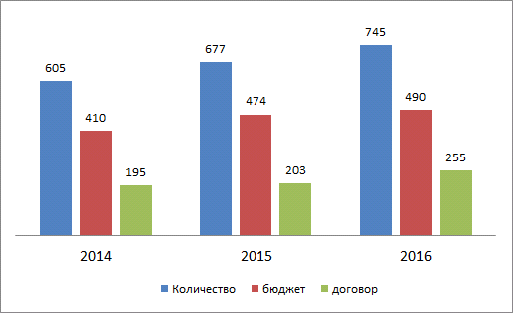
Рис.1. Статистика иностранных граждан, зачисленных в СПбГУ на бюджетные и платные места в период с 2014 по 2016 годы.

Еще одно требование к набору иностранных абитуриентов - увеличение доли студентов из стран Дальнего зарубежья.
Диаграмма, приведенная ниже, показывает распределение абитуриентов СПбГУ по гражданству по состоянию на 2016 год. Более половины всех студентов являются гражданами Китая, на втором месте по численности находятся соотечественники из стран бывшего СССР. Эта статистика в целом совпадает со статистикой по России - большинство иностранных учащихся в нашей стране - граждане Китая и СНГ. Количество стран, из которых приезжают абитуриенты с каждым годом увеличивается. Так в 2014 году в СПбГУ подали заявления представители 62 стран, в 2015 - 73, в 2016 - 87.
Традиционно к обучению в СПбГУ проявляют интерес граждане арабских стран (Ирак, Иран, Сирия, Йемен, Алжир, Израиль), стран Азии (Таиланд, Индонезия, Индия, Южная Корея, Вьетнам, Япония), стран Латинской Америки (Бразилия, Эквадор, Колумбия), стран Восточной Европы и Балканского полуострова (Сербия, Словакия, Словения, Польша, Чехия, Турция, Греция), страны Западной Европы представлены гражданами Италии, Испании, Франции, Бельгии, Германии, небольшое количество студентов ежегодно приезжает из США, Великобритании, Канады, Мексики, представители скандинавских стран поступают на обучение в СПбГУ довольно редко, предпочитая краткосрочные программы обмена. Несмотря на то, что Россия весьма популярна у студентов из Африки и Вьетнама, в СПбГУ и учится немного: они отдают предпочтение вузам другого профиля - в основном, техническим.
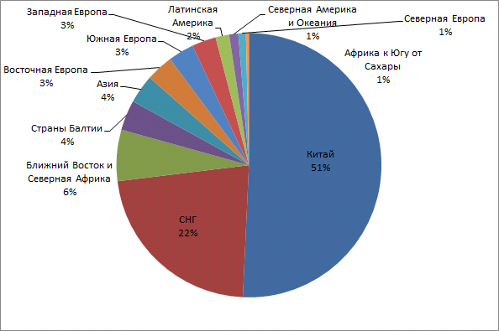
Рис.2. Доля иностранных студентов из разных стран, зачисленных СПбГУ в 2016/2017 году

Следующая диаграмма демонстрирует состав студентов из стран СНГ и стран Балтии. Как видно из представленных данных, лидером по количеству обучающихся иностранцев традиционно является Казахстан, также значительно количество студентов приезжает из Узбекистана и Украины, затем следуют Молдова, Беларусь, Туркмения, Эстония и Киргизия. Год от года происходят незначительные колебания в процентном соотношении стран, однако общая картина остается примерно одинаковой.
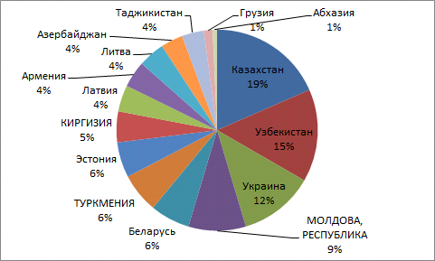
Рис.3. Распределение зачисленных в 2016 году граждан СНГ по странам
Требование к увеличению доли иностранцев из стран дальнего зарубежья решается в основном за счет увеличения количества принятых граждан Китая и студентов из Арабских стран. Поскольку количество выделяемых бюджетных мест остается одинаковым на протяжении последних трех лет (несмотря на желание руководства университета увеличить число принимаемых граждан почти вдвое), смещение этого показателя оказывается возможным за счет снижения количества принимаемых соотечественников. Соотношение принятых граждан Китая и СНГ отражено на рис. 4 и наглядно демонстрирует, как год от года количество граждан КНР увеличивается, а граждан СНГ, наоборот, уменьшается. Здесь следует отметить, что одна из целей привлечения иностранных граждан состоит в удвоении притока квалифицированных экономически активных мигрантов путем рекрутинга большего количества иностранных студентов, которые обладают развитым человеческим потенциалом, реализуют свою трудовую траекторию в России, адаптированы к социальной среде. Этим требованиям отвечают именно граждане бывших стран СССР, как правило, именно они нацелены на то, чтобы остаться жить и работать в России. Поэтому сокращение доли принимаемых граждан СНГ не должно быть значительным.
Другая активно увеличивающаяся группа иностранных студентов - выходцы из стран Ближнего Востока и Северной Африки. Исходя из диаграммы можно сделать вывод, что в 2013-2014 году прием граждан из этих стран на обучение был скорее исключением, а к в 2016 году их доля значительно выросла - было зачислено 34 студента из этих регионов.

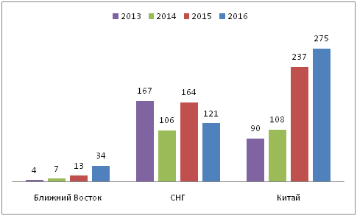
Рис. 4. Ключевые изменения в региональном составе зачисленных в СПбГУ иностранных граждан в 2013-2016 годах.

На приведенном ниже рисунке видны изменения в географии конкурса за последние три года. Можно предположить, что эти колебания с одной стороны связаны политикой университета в области продвижения образовательных программ и рекрутинга иностранных студентов, с другой стороны здесь наблюдается действие так называемой “информационной волны” - информации, распространяемой уже обучающимися студентами или в нашем случае абитуриентами, имевшими опыт участия в конкурсе. Так, например, можно отметить уже упомянутое ранее изменение в соотношении принимаемых на обучениесоотечественников и граждан КНР. С каждым годом количество заявлений от граждан Китая и жителей арабских стран увеличивается, а от граждан стран Балтии и СНГ уменьшается. Это связано с тем, что абитуриенты оценивают свои шансы, ориентируясь на информацию о количестве зачисленных студентов из той или иной страны, а также на отзывы знакомых. Наблюдаемое в 2015 году увеличение числа заявлений из стран Северной Америки и Западной Европы в первую очередь связано с популярностью отдельноймагистерской программы двойного диплома (Глобальная коммуникация и международная журналистика), которая в 2017 году закрыта.
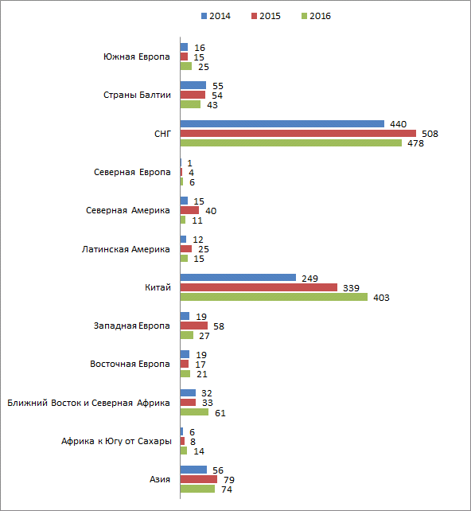
Рис. 5. Статистика подавших документы абитуриентов с учетом региона за 2014-2016 годы
На рис. ниже представлена статистика наиболее востребованных направлений подготовки бакалавров и магистров.
Наиболее востребованными специальностями у иностранных студентов являются программы, связанные с изучением языков (лингвистика, филология), программы связанные с экономикой, менеджментом, журналистикой, международными отношениями, а также здравоохранение, нефтегазовое дело, творческие специальности (дизайн, живопись). Наиболее детальный анализ причин, по которым граждане той или иной страны выбирают определенные специальности будет приведен ниже.
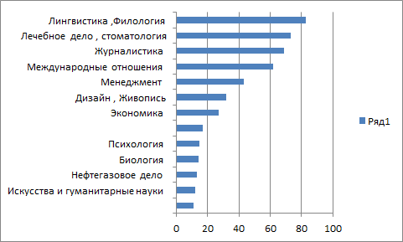
Рис.6 Наиболее популярные у иностранных абитуриентов направления подготовки бакалавров и специалистов
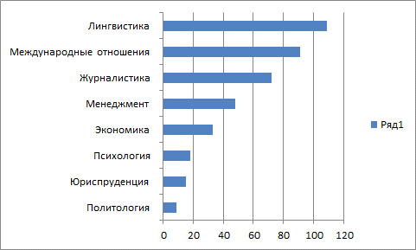
Рис.7. Наиболее популярные у иностранных абитуриентов направления подготовки магистров
Рис. 8. и 9. отражают статистику иностранных студентов платной и бюджетной формы, отчисленных за академическую неуспеваемость в 2013-2016 годах. За это время было отчислено 39% студентов, обучающихся за собственные средства и 25% студентов, получивших бюджетную квоту.
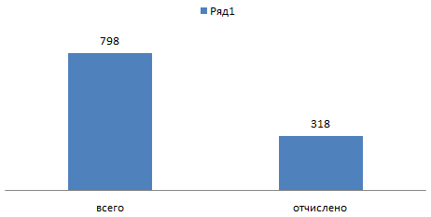
Рис. 8. Количество студентов платной формы обучения, отчисленных за академическую неуспеваемость в 2013-2016 годах.

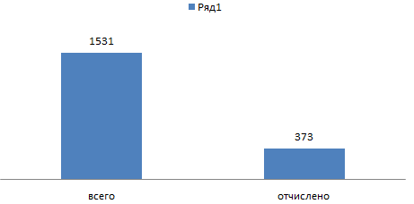
Рис. 9. Количество студентов бюджетной формы обучения, отчисленных за академическую неуспеваемость в 2013-2016 годах.

Итак, в результате анализа теоретических исследований, статистических данных, а также нормативных документов, регламентирующих деятельность российских вузов и СПбГУ в частности, можно сделать следующие выводы:
- Прием иностранных граждан на обучение является частью процесса академической мобильности, который в свою очередь отражает тенденции глобализации образования.
- Мотивы выбора места для обучениями обусловлены рядом факторов: социальными, политическими, экономическими, личностными, познавательными, и могут быть условно разделены на следующие типыобразовательные; социальные; утилитарно-практические мотивы; узко-личностные мотивы. Выделяются мотивы «отталкивания», действующие в стране проживания кандидата и побуждающие его получать образование за границей и мотивы «притяжения» - позитивные факторы, привлекающие абитуриентов в выбранную страну.
- основные задачи политики РФ в области привлечения иностранных граждан заключаются в
- повышении качества и конкурентоспособности российской системы образования;
- привлечении внебюджетного капитала;
- использовании образования как инструмента политики “мягкой силы”;
- восполнении дефицита активного трудоспособного населения за счет иностранных специалистов, остающихся жить в стране после обучения.
- Региональный состав студентов СПбГУхарактеризуется преобладанием двух больших групп учащихся - граждан КНР и граждан СНГ. В последнее время существует тенденция увеличения абитуриентов из стран дальнего зарубежья (в основном за счет абитуриентов из стран Ближнего Востока и Азии).
- Основныетенденции приема иностранных граждан в СПбГУ:
- увеличение числаиностранных студентов.
- увеличение доли принимаемых на обучение граждан дальнего зарубежья за счет сокращения количества соотечественников;
- ориентация на прием магистров и аспирантов;
- количество студентов, обучающихся за счет бюджетных средств почти в два раза выше, чем платных.
6. Наибольшей популярностью пользуются программы гуманитарного и социально-экономического профиля и программы, обучение на которых ведется на английском языке. Есть ряд перспективных программ в области программирования, здравоохранения, естественных наук, на которые существует спрос у иностранных абитуриентов, однако прием на эти программы слабо развит в связи с отсутствием англоязычных программ, сложностью вступительных испытаний, отсутствием у СПбГУ подготовительного факультета.
7. Высокий процент студентов, отчисленных за академическую неуспеваемость, как среди обучающихся на платной форме (39%), так и за счет бюджетных средств (25%), что говорит о необходимости внесения изменений в порядок отбора иностранцев, а также изменения учебного процесса с участием иностранных граждан.

Глава 2. Мотивация выбора иностранными абитуриентами Санкт-Петербургского государственного университета.

В этой главе будут приведена типология мотивов, рассмотрены основные мотивы выбора абитуриентами места обучения, проанализированы мотивы выбора специальности и региональные особенности мотивации. Вторая часть главы будет посвящена описанию результатов проведенного анкетирования, отражающего степень удовлетворенности процессом обучения в СПбГУ.

2.1. Результаты контент-анализа мотивационных писем.
Стартовая мотивация при выборе СПбГУ была определена при помощи контент-анализа мотивационных писем абитуриентов, принимавших участие в конкурсе для поступления в СПбГУ в период с 2014 по 2016 год. Мотивационные письма являются одним из обязательных компонентов портфолио документов, представляемых кандидатами для участия в конкурсе и в соответствии с требованиями должны отражать заинтересованность (объяснение целей) в обучении по выбранной образовательной программе в СПбГУ, академические и профессиональные достижения кандидата, перспективы применения полученных знаний в будущей профессиональной деятельности. Выборка мотивационных писем была сделана с учетом гражданства кандидата, уровня программы поступления и года участия в конкурсе. Всего было проанализировано 268 писем от абитуриентов из 72 стран, из них 78 бакалавров, 112 магистров, 78 аспирантов.
В соответствии с принятыми классификациями мотивов можно выделить:
1. внутренние и внешние мотивы, к внутренним мотивам будут относиться собственно познавательный интерес, интерес к специальности, к культуре другой страны, стремление получить новый опыт, к внешним мотивам относятся все мотивы связанные с престижностью, репутацией вуза, качеством образования, стремлением завести новые связи, а также все мотивы, действующие в родной стране кандидата (сложность поступления, отсутствие специальностей, стоимость обучения и др.).
2. мотивы притяжения и отталкивания (т.е. мотивы, чаще негативные, действующие в стране проживания кандидата (например, сложность при поступлении в вузы, коррупция, низкое качество образования), и мотивы, привлекающие студентов в ту или иную страну - возможность трудоустройства)
3. По видам мотивы можно условно разделить на следующие группы
образовательные мотивы;
социальные мотивы;
утилитарно-практические мотивы;
узко-личностные мотивы.
В результате контент-анализа мотивационных писем были выявлены следующие наиболее часто упоминающиеся мотивы выбора иностранными абитуриентами России и СПбГУ:
Мотивы выбора России:
- Интерес к России, русской культуре;
- Качество российского образования;
- Желание изучать русский язык;
- Престижность российского диплома;
- Экономические и политические отношения стран;
- Желание жить или работать в России;
- Наличие русских корней;
- Отсутствие нужных специальностей на родине
- Опыт пребывания в России;
- Наличие друзей, знакомых в России.
Мотивы выбора СПбГУ
- Качество образования;
- Престижность диплома;
- Местонахождение (Санкт-Петербург);
- Знаменитые выпускники;
- Наличие интересующих специальностей;
- Качественная инфраструктура;
- Перспективы в карьере.
- Наличие бесплатного образования; Стоимость обучения
- Рекомендации родителей/знакомых;
Наиболее часто указываемые ожидания от обучения в СПбГУ:
- получить хорошее образование;
- устроиться на работу в престижную компанию;
- вернуться на родину и работать на благо родной страны;
- заниматься наукой, продолжать обучение;
- расширить свой кругозор, получить полезный опыт, завести новые связи.

2.1.1. Общая характеристика основных мотивов выбора Росси и СПбГУ иностранными абитуриентами
Рассмотрим более подробно каждый из мотивов, встречающихся в в мотивационных письмах иностранных абитуриентов.
1.Качество образования, престижность диплома
Российское образование во времена СССР считалось самым лучшим, несмотря на объективно низкие позиции российских вузов в международных рейтингах и устаревшие во многом методики обучения, представление о качестве российского образования в отдельных странах сохраняется до сих пор. Российские вузы действительно дают гораздо лучшее образование по сравнению с большинством вузов СНГ, а по соотношению цены и качества, являются привлекательными для многих развивающихся стран (Азия, Африка, Ближний Восток, Латинская Америка). Страны Восточной Европы также часто выбирают российское образование из-за схожести в системе образования. Привлекательными являются те сферы, в которых Россия до сих пор сохраняет ведущие позиции (машиностроение, космос, добыча полезных ископаемых, информационные технологии). Представителей развитых стран привлекают в основном некоторые образовательные программы, позволяющие изучить экономику России, политику, русский язык или конкретную узкую сферу. Российский диплом признается в большинстве стран, в частности именно признанием диплома объясняется активный интерес к программам СПбГУ студентов из Ирака.
Что касается СПбГУ, то все абитуриенты выражают уверенность в том, что СПбГУ предоставляет качественное образование, имеет высококвалифицированный преподавательский состав, материально-техническую базу, обеспеченность литературой, лабораториями, техническими средствами.
2. Возможность учиться бесплатно, стоимость образования.
Россия выделяет большое количество квот для обучения иностранцев. СПбГУ - один из вузов, проводящих собственный открытый конкурс на эти места. Для иностранных граждан это шанс учится за счет средств российского бюджета, минуя процесс отбора в своей стране. Это является движущим фактором для граждан из СНГ, некоторых азиатских стран (Таиланд, Индонезия, Индия), Латинской Америки, Африки, доход семей которых невелик. Некоторые (абитуриенты из Туркменистана, Узбекистана, Украины, Молдовы) указывают этот мотив, как один из основных, подробно описывая тяжелую ситуацию в семье, финансовые трудности, наличие военного положения в стране, тем самым пытаясь разжалобить приемную комиссию.
Стоимость российского образования привлекает граждан Китая (хотя не является основным мотивом выбора, как уже было доказано исследователями ранее (Ларин, Никитенко), Ирака, Турции и еще ряда стран.
3. Желание изучать русский язык
Связано с планами ведения бизнеса или трудоустройства в России либо в компании, деятельность которой связана с русскоговорящим населением. Возможность получения образования на русском языке как родном также является важным фактором для бывших соотечественников и детей эмигрантов. На изучение русского языка влияет и интерес к русской литературе, искусству.
“На работе нужен русский язык, хочу повышать уровень русского языка”.м, 30, Китай
“Изучать русский язык в России будет больше возможность говорить.понимать, а в своей стране возможности меньше”. ж, 28, Китай
4. Наличие русских корней
Жители бывших советских республик, в которых очень много этнических русских, а также стремительно растущая в последние годы отдельная категория абитуриентов - дети эмигрантов, уехавших из России, говорят о желании вернуться на историческую родину, учиться на родном языке, жить в России. Они проникаются интересом к России из рассказов родителей, родственников, или же родители хотят, чтобы дети получили образование в России, считая его самым качественным (с советских времен), либо приемлемым по цене.
“Я истинный патриот нашей великой державы.. Именно Россия моя историческая родина и именно в ней я хочу прожить свою жизнь”.м, 20, Эстония.
5. Рекомендации родственников, друзей.
У многих жителей стран СНГ в России учились родители, они хотят, чтобы дети также получили российское образование или же просто рассказывают о своем опыте, вдохновляя тем самым своих детей поехать в Россию.
Другая категория абитуриентов, традиционно следующая советам родителей - граждане КНР, конфуцианская культура которых требует учитывать роль и статус родителей. Отношения между родителем и ребенком характеризуются концепцией “сыновнего благочестия” или “сяо-цинь”. В основе понятия “сяо-цинь” лежат нормы, связанные с тем, что ребенок должен уважать своих родителей и их желания. Родители делают все возможное в пределах своих возможностей, чтобы обеспечить своему ребенку лучшее образование, в свою очередь ребенок отвечает им проявлениями любви и уважения, заботой.
6. Интерес к России, русской культуре
Россия занимает важное место на политической арене, оказывает значительное влияние на ситуацию в мире. Политика Путина никого не оставляет равнодушным - некоторые восхищаются им, некоторые относятся более критично. Однако именно желание своими глазами увидеть Россию является одним из мотивов для граждан дальнего зарубежья. Русские культура, искусство, литература вызывают у многих интерес к России как стране с самобытной культурой, богатой историей.
“Россия очень историческая страна с глубокой культурой, которую невозможно узнать в классе. По этой причине, я хотел бы учиться и жить в России” (м, 28, США)
“Русская история очень увлекательна. Петр Великий - мой любимый русский лидер”. (м, 19, Бразилия)
7. Опыт пребывания в России
Очень многие граждане дальнего зарубежья принимают решение о переезде в Россию именно после краткосрочного пребывания здесь - учебы по обмену, стажировок, конференций, поездок по работе, что говорит о перспективности этого канала продвижения образовательных программ СПбГУ, необходимости открытия летней школы для студентов.
“Я очень люблю заграницу. Но только на короткий период времени и желательно не в качестве туриста. Я считаю полезным пожить в другой стране какое-то время, узнать ее традиции, познакомиться поближе с населением, его менталитетом и образом жизни. К сожалению, туризм не позволяет всё это сделать. А вот полугодовая учебная стажировка за рубежом – позволяет”.м, 23, Эстония
8. Желание жить и работать в России
Выражают в основном представители СНГ, для которых в России больше возможностей устроиться на работу, и представители стран (Китай, Италия, Турция) для которых Россия - торговый партнер, им выгодно вести здесь бизнес, желание остаться в России у представителей Европы и Америки в основном связано с наличием здесь семьи.
“К вопросу о перспективах применения полученных знаний, хочу сказать, что я мечтаю о работе в государственных структурах Российской Федерации, и дело далеко не в престиже должности государственника. Я хочу, чтобы моя деятельность была направлена на пользу общества и государства. Россия – это страна, которую строили и защищали мои предки, таким образом, я тоже хочу быть причастен к развитию этой великой страны”.м, 19, Латвия.
“One of my strongest desires would be to live and work in Russia, both during my studies, as well as professionally, after graduation”. м, 22.США.
9. Перспектива трудоустройства
Этот мотив наиболее характерен для граждан стран, имеющих хорошие политические и экономические отношения с Россией - страны Азии, Латинской Америки, Китай, некоторые европейские страны (Италия, Испания). Они приезжают учиться на англоязычные программы магистратуры, изучая преимущественно экономику, менеджмент, международные отношения. Это нужно для того, чтобы понять, как устроена российская экономика и в будущем успешно вести бизнес в России или работать в международной компании, ведущей дела с Россией.
“ My ideal future career would be part of social integration of Russia and Europe, as I believe that both have a lot to give to each other. This could for example be consulting businesses which are planning on investing into Russia, or working for a transnational organisation” (ж. 22.Финляндия).
10. Престижность вуза (среди абитуриентов наиболее частотным мотивом выбора СПбГУ является его репутация как одного из старейших вузов в России и Европе, крупного образовательного центра со сложившимися традициями преподавания, известными выпускниками (среди которых самую лучшую рекламу обеспечивают оба президента РФ - В.Путин и Д.Медведев, а потом уже нобелевские лауреаты и известные личности среди профессорско-преподавательского состава). Отдельные программы СПбГУ входят в международные ассоциации и организации, что оказывает положительно влияние на престиж СПбГУ в целом.
11. Местонахождение (практически всех абитуриенты говорят о том, что выбор СПбГУ обусловлен желанием жить в Санкт-Петербурге - культурной столице России, красивейшем городе с богатой историей, архитектурой, городе, где жили и творили многие знаменитые русские писатели, поэты, художники).
“Этот город всегда привлекал меня своей незабываемой, чудесной красотой. Город - сказка”. Кыргызстан, ж, 19
“Еще будучи маленькой девочкой я представляла как буду гулять по набережным в сопровождении единственного спутника - книги”. Узбекистан, ж, 19
12. Получение знаний - мотив, важный для естественно-научных, точных наук, специальностей, связанных с программированием, абитуриенты считают, что СПбГУ даст им необходимые знания в выбранной области для получения квалификации и ведения дальнейшей научно-исследовательской работы или работы по специальности.
13. Новый опыт - этот мотив характерен больше для стран дальнего зарубежья, экономически более развитых, чем Россия. Для них проживание в новой стране, расширение кругозора, общение с новыми друзьями являются более важным фактором, нежели мысли о будущей карьере или получении практических знаний и навыков.
14. Отсутствие интересующих специальностей на родине.
В ряде стран наблюдается дефицит тех или иных специальностей. Целенаправленное привлечение абитуриентов на те или иные программы или создание новых образовательных программ, соответствующих интересам иностранцев может стать одним из способов эффективного привлечения иностранных студентов в СПбГУ. Рассмотрим этот аспект более подробно.

2.1.2. Особенности мотивации выбора специальностей иностранными абитуриентами СПбГУ
Очень многие абитуриенты объясняют свой выбор России и СПбГУ тем, что их привлекает конкретная образовательная программа (в стране отсутствует интересующая специальность или специальность отвечает научным интересам абитуриента).
Перечислим здесь наиболее востребованные у иностранных студентов специальности и укажем причины их популярности.
Образование в области международных отношений и интересно тем, чья область научных интересов связана с изучением регионов, связанных с Россией. Именно на факультет международных отношений можно приобрести знания в области Балтийских исследований, исследований Тихоокеанского региона, стран БРИКС, постсоветского пространства. Немаловажно, что факультет международных отношений входит в Ассоциацию профессиональных школ международных отношений (APSIA).
“Областью моих интересов является группа стран БРИКС, эта тема не особо востребована в Польше, т.к. она не принадлежит к странам БРИКС, не оказывает существенного влияния на изменение существующего миропорядка” (ж, 27, Польша).
“МО является членом Ассоциации профессиональных школ по международным делам АПСИА. В Италии такое высококвалифицированное образование отсутствует и исследования в области мо еще недостаточно развиты”. (м, 29, Италия)
Высшая школа менеджмента СПбГУ считается одной из лучших бизнес-школ в Восточной Европе. Она входит в CEMS (Глобальный альянс в области образования по менеджменту), ассоциацию МВА (АМВА), GMAC (Совет по приему в высшие школы менеджмента). Имеет аккредитации EQUIS, AMBA, ACCА. предоставляет возможность зарубежных стажировок, сотрудничает с ведущими российскими и зарубежными компаниями. Этой программой интересуются многие иностранные студенты из стран Западной Европы, США, Канады.
Экономика. Экономический факультет реализует программу “Международная торговая система”, обучение на которой многие рассматривают как шанс вникнуть в российскую экономику и в дальнейшем работать в России в сфере бизнеса.
“Считаю, что российские профессора помогут мне понять как вести бизнес в России и улучшить мои знания русской культуры”. (м,24, Венгрия).
Наиболее качественных кандидатов привлекают программы двойного диплома по экономике, международным отношениям, менеджменту, с Свободным университетом Берлина, Университетом Тампере (Финляндия).
Медицинские программы
Диплом СПбГУ один из немногих признаваемых в Ираке, поэтому есть огромный спрос у граждан Ирака, а также граждан Индии и Ближнего Востока на медицинские программы. Проблема в том, что они часто не знают русского языка и заинтересованы в обучении на английском. Однако в СПбГУ такая возможность отсутствует, как отсутствует и качественная клиническая база для обучения большого количества иностранцев.
Нефтегазовое дело, экология, гидрометеорология представляют интерес для жителей арабских стран, где эти специальности очень востребованы.
“Опустынивание является одной из серьезных проблем в моей стране, а в России есть университеты по ДЗ (дистанционному зонированию), поэтому я решил поступать в российские университеты”. Иран, м, 32,
Программирование, информационные технологии интересуют студентов из Африки, СНГ, Индонезии, Ирака, а также многих выпускников школ из СНГ.
“СПбГУ для меня - номер один. Не случайно же студенты это старейшего университета Европы занимают призовые места на международных местах по информатике, и не какой-нибудь выпускник Оксфорда, а Григорий Перельман решил задачу миллениума - доказал гипотезу Пуанкаре!” Казахстан, м, 18
Программы в области филологии выбирают те, кто хочет хорошо выучить русский язык, в дальнейшем преподавать или специализироваться в области русской филологии, а также большинство китайских студентов.
В Санкт-Петербурге подход к преподаванию русского языка был совершенно другим. Преподаватели не объясняли только правила русского языка, но и историю и культуру. После окончания университета в Италии я снова поехала учиться на шесть месяцев в Санкт-Петербург. Результат всего этого – то, что я увлеклась русским языком и её культурой. (ж, 23, Италия).
Журналистика - очень популярное среди иностранцев направление. Многие поступающие говорят об искаженном представлении России в национальных СМИ, поэтому хотят увидеть ситуацию в России изнутри.
“During my time in Russia I was able to view the United States in a new perspective, as the world perceives us”. м, 23, США
“In this context the program's focus on Russia is especially interesting: Putin's government is keeping Russia separate from the global online community, changing the way information is spread within the country”. ж, 22, Германия
Некоторые редкие специальности привлекают людей, увлеченных именно этой наукой. Так, например выражает свой мотив поступления в СПбГУ абитуриентка из Республики Беларусь:
“Я не мыслю свою деятельность без астрономии.к великому сожалению, я не могу получить более глубокое образование в этой области в рб, потому я хочу учиться в братской для нас стране, которая готова давать знания тем, кто хочет их взять” ж, 18, Беларусь.

2.1.3 Региональные особенности мотивации выбора СПбГУ
Очевидно, что причины, по которым иностранные студенты хотят получать образование именно в России во многом зависят от страны их происхождения и взаимоотношений этой страны и России на политическом и экономическом уровне, поэтому рассмотрим региональные особенности мотивации выбора СПбГУ.
Китай.
Самая многочисленная группа иностранных студентов не только в России, но и в мире. Причины хорошо изучены как российскими исследователями, так и самими исследователями из Китая (Арефьев, Ларин, Гельбрас, Никитенко, Дин Вэйлин). Как отмечает Арефьев: по академическим мотивам (т.е. собственно за знаниями) приезжает примерно половина китайских граждан, вторая их часть числится в университете скорее формально (периодически посещая занятия и сдавая с разной степенью успешности зачеты и экзамены), занимаясь другими делами, в том числе коммерцией”. “На учебу в российских вузах есть в Китае постоянный растущий спрос. Он стимулируется постоянно развивающимся двусторонним экономическим сотрудничеством, порождающим потребность в хорошо подготовленных кадрах, владеющих техническими, экономическими, юридическими специальностями и плюс к этому русским языком”. Ранее проведенные исследования (Никитенко, Дин Вэйлин) в качестве основных мотивов выделяют, желание открыть российско- китайский бизнес в будущем; намерение работать в российско-китайской компании; интерес к российской культуре и русскому языку (как правило, также мотивированный будущими намерениями работать в России), следование воле родителей, считающих получение образования в РФ перспективным для молодых людей.
Страны Азии.
Представлены в основном гражданами Таиланда, Индонезии, Монголии, Афганистана, Пакистана, Индии. Хотят получить качественное образование за счет средств бюджета РФ. В основном нацелены вернуться в свою страну и применять полученные знания там. Работать в правительстве, госструктурах страны, развивая сотрудничество между странами в области политики и торговли.
Индия, Пакистан, Ближний Восток - хотят получить образование в области здравоохранения, фармакологии, информационных технологий, инженерии. В их странах эти специальности востребованы, специалисты имеют шанс найти хорошо оплачиваемую работу.
Африка
Из Африки приезжают не так много студентов, в СПбГУ учатся граждане Нигерии, Конго, Ганы, Сенегала, Гамбии, Замбии, Малави.
Также заинтересованы в получении бюджетного образования, в сфере экономики, менеджмента, программирования. Выражают намерение после окончания обучения вернуться на родину и помогать развитию своих стран, однако в действительности больше хотят эмигрировать, найти работу в России или уехать в какую-нибудь другую страну. В российском образовании привлекает практико-ориентированный характер и наличие бюджетных мест.
“Имея среднее общее образование которое я получил в Демократической Республике Конго, я осознал, что я не смогу получить такое высшее образование в своей стране, так как в основном методы обучения ориентированные на теоретические знания которые я считаю практически бесполезными, когда дело доходит до реальной работы. Эта страна не может предложить мне образование которое мне нужен для достижения этой цели”.м, 20, Конго
Латинская Америка.
Заинтересованы в обучении в России в основном те, чья научная деятельность так или иначе связана с изучением региона, т.к. Россия один из главных партнеров стран Латинской Америки. Хотят жить в России и учиться, чтобы разобраться самостоятельно в экономике и политике страны. Отсутствие необходимых специальностей на родине также очень важный мотив выбора российских вузов.
“Я выбрал Россию, так как специальности “Информатика и вычислительная техника нет в колумбийских вузах, и в Колумбии у меня не было возможности получить знания, которые помогли бы мне в моей будущей профессии” . (м, 25, Колумбия).
“Нет никакого способа, чтобы понять, сегодня международный сценарий, не пытаясь понять позицию России в мировой политике. К сожалению, в странах Латинской Америки, таких как Мексика, не хватает информации в университете или в СМИ, для того, чтобы понять российскую позицию на международной арене”. (ж, 20, Мексика).
Ближний Восток и Северная Африка
Перенимают опыт России в областях, связанных с машиностроением, добычей ископаемых, здравоохранением, экологией. Существующее в этих странах образование не позволяет получить должную квалификацию. Выбирают программы связанные с экологией, нефтедобычей, геологией, химией, информационными технологиями, здравоохранением, гидрометеорологией, востребованность специалистов в этих областях во многом объяснима географическим положением региона.
Восточная Европа и Балканы
В СПбГУ часто учатся граждане Сербии, Болгарии, Словакии, Словении, Чехии - многие учат русский язык в университетах и хотят в будущем специализироваться в области русской филологии. СПбГУ активно сотрудничает с ведущими вузами этих стран - многие студенты приезжают на несколько месяцев по обмену и затем принимают решение получать образование в России. Схожесть систем образования и общее историческое прошлое также играют свою роль.
“Россия привлекла мое внимание, потому что это является мировым лидером и имеет опыт работы во многих областях, имею огромное желание узнать культуру и великую историю России. В частности, заинтересована продолжить свое образование в Санкт-Петербургском Государственном университете, потому что знания, которые я получу там, помогут мне стать достойным конкурентом в области управления и стать профессиональным и хорошим менеджером, к сожалению в моей стране обучение не на таком должном уровне”.( ж, Болгария, 23)
Западная Европа, США, Канада
Новый опыт, расширение связей, желание пожить в другой стране - вот главные мотивы приезда в Россию абитуриентов из развитых стран. В большинстве своем это люди, имеющие уже опыт учебы или работы за границей, которым по каким-либо причинам интересна ситуация в России.
“Когда меня спрашивают, почему я приехала в Россию и осталась, я отвечаю, что однажды, вдруг, я влюбилась. Влюбилась я ни в человека, а в русскую культуру, историю русского народа, и русский язык, и мне было печально, что между нашими странами и народами часто царит не сотрудничество и доброжелательность, а недоверие и неприязнь”. США, ж, 27
“Особенно, поскольку я предусматриваю работать в рамках организаций, связанных с Россией, где я сейчас по обмену, и с Францией, моей Родиной. Благодаря тому, что я француженка и также интересуюсь событиями на международном уровне, я знаю и понимаю западный менталитет и международную политику западного мира. Теперь желаю больше узнать про российский взгляд, а наиболее эффективным способом сделать это представляется мне учеба в России”. Франция, ж, 22, мо.
“Я – итальянец, из Милана,а с 2004 года постоянно живу в Санкт-Петербурге и от всей души надеюсь, что моя дальнейшая судьба будет связана с этим великолепным городом” Италия, 41., м.
Япония.
Образовательный интерес, каким либо образом связанный с Россией в области культуры, истории, философии, искусства.
“Я планирую сосредоточиться на исследовании творчества ленинградского хореографа Леонида Якобсона, и потому мне необходимо учиться именно в городе Санкт-Петербурге, где Якобсон родился и где созданные им балетные спектакли продолжают жить на сцене театров”. (Япония, 28, ж)
“Мне хотелось бы дальше продолжать исследовать творчество этого великого писателя (Даниила Хармса) в магистратуре лучшего университета в Санкт-Петербурге”. (Япония, ж, 24)

2.2. Результаты проведенного анкетирования

Для уточнения гипотезы о мотивах выбора иностранными абитуриентами СПбГУ, а также выявления уровня их удовлетворенности получаемым в СПбГУ образованием, нами было проведено полузакрытое анкетирование. Было опрошено 83 студента, поступивших в СПбГУ в 2016 году, а также 20 студентов, обучающихся на подготовительном факультете Санкт-Петербургского политехнического университета Петра Великого. Возраст опрашиваемых 18-41 лет, средний возраст 24 года. Из них 22 человек обучаются по программам бакалавриата/специалитета, 26- магистратуры, 34 - аспирантуры. В опросе приняли участие граждане 29 стран.
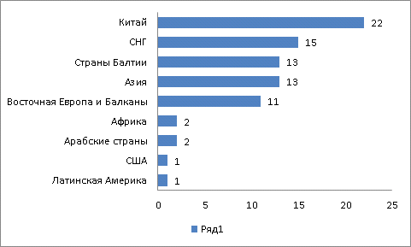
Рис 10. Распределение опрошенных абитуриентов по странам

На вопрос “Что в большей степени повлияло на ваше решение учиться в России?” большинство студентов указали, что им нравится Россия, интересна русская культура (49%), примерно столько же отметили, что их привлекло качество российского образования (47 %) и наличие бесплатного образования (47%). Диплом российского вуза оказался важен для трети опрошенных, среди них граждане Азии, Китая и Восточной Европы, однако всего лишь 5 человек из СНГ отметили этот параметр. 26 человек собираются остаться жить в России - большая часть из них граждане СНГ. При этом половина из этих опрошенных отметила, что при устройстве на работу могут возникнуть трудности, кто-то добавил “что сложно будет найти работу с нужным уровнем зарплаты”. 19.7% опрошенных последовали совету родителей (в студентки из КНР, Армении, Болгарии). Знакомые в России оказались оказались всего у 6 человек (среди них Филиппины, Болгария, Китай, Азербайджан). Только 3 человека приехали учиться за компанию с друзьями . Приезд в Россию также связан с желанием изучать русский язык: “Хотел заниматься биологией, но одновременно хотел продолжать учить русский, который является специальностью в бакаларавре”.м, 33, Китай.
“Я училась в моей стране русский язык , но я хочу учить с носителями языком”. ж, 25, Тунис

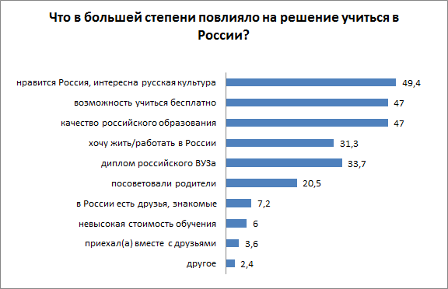
Рис. 11. Результаты ответа на вопрос “Что повлияло на решение учиться в России?”

Престижность вуза и качество образования оказались определяющими при выборе СПбГУ. Немаловажный также оказалось возможность получения квоты на обучение за счет средств бюджета, это ожидаемо, поскольку большинство опрошенных - студенты, обучающиеся на бюджетной основе. Этот пункт выбрали почти все студенты из из Азии (Таиланд, Индонезия, Монголия), а также многие представители СНГ. Некоторые хотели учиться именно в Санкт-Петербурге, поэтому выбрали СПбГУ. Некоторые аспиранты указали, что решающим критерием оказалась возможность работать под руководством конкретного научного руководителя.
“Единственный вуз, в котором есть астрономия” м, 28, Ливан. “Нашел хорошего профессора по биоразнообразию” . м, 39, Япония
Несложными условия поступления нашли только 8 человек - несколько граждан СНГ и Европы. 6 гражданам СНГ порекомендовали учится в СПбГУ родители. То, что вуз находится в Санкт-Петербурге нашли значимым в основном граждане СНГ и стран Балтии (14 человек), а также Индонезии, Филиппин, и Колумбии, почти никто из китайцев это не отметил.
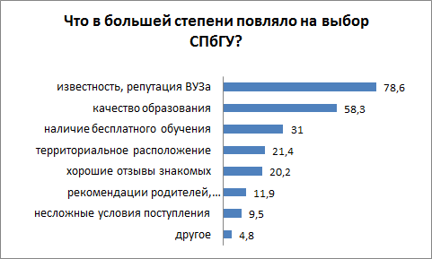
Рис. 12. Результаты ответа на вопрос “Что повлияло на выбор СПбГУ?”
Среди причин, по которым студенты не стали учиться в своей стране, большинство указали, что хотели учиться за границей, на желание учиться именно в России указали в основном жители азиатских стран, стран Балтии и Восточной Европы.
То, что российские вузы предлагают более качественное образование отметило большинство китайцев, граждан СНГ, Сербии, Румынии, Таиланда, Индонезии. Отсутствие нужной специальности было отмечено студентами из стран СНГ, азиатских стран, Китая. Эти студенты обучаются по направлениям “международные отношения”, “лингвистика”, “науки о Земле”, “востоковедение”.
Представители Китая, Кореи, Туниса указали на высокий конкурс в университетах их страны. Колумбия, Корея, Литва, США отметили, что стоимость обучения в России ниже. Почти все граждане Китая хотели изучать русский язык в языковой среде.
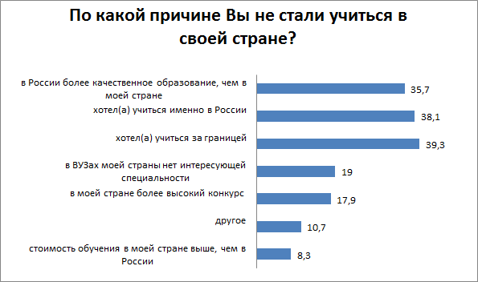
Рис. 13. Результаты ответа на вопрос “По какой причине Вы не стали учиться в своей стране?”
Что касается трудностей, то большинство опрошенных (50 %) из всех регионов столкнулись с бюрократическими трудностями при оформлении документов. Для жителей южных стран (30 %) было сложно привыкнуть к погодным условиям Санкт-Петербурга. “Зимой в аудитории слишком холодно”, жалуется студент из Таиланда. ” Китайцам и азиатам сложно выучить русский язык. Почти все представители дальнего зарубежья. (Колумбия, Ливан, Румыния, Корея, Япония) жалуются на бытовые сложности, в основном на состояние общежитий, необходимость жить в одной комнате с соседями, удаленность общежитий от места учебы.
Показательно следующее высказывание одного из студентов: “Некоторая отсталость в понимания что значить новое, актуальное в образовании. Все делается для рейтинг университета, преподаватели не очень квалифицированные, ставят високие оценки для рейтинг. Надо понимать что нам очень трудно учится, и не всегда знаем что надо делать и как надо. Нужно более информации” (м, 23)
Студент из США недоволен “сегрегацией и неудобным расписанием”. О Сложностях с документами, визами, регистрацией” говорит студентка из Бразилии. На наличие финансовых трудностей жалуется четверть опрошенных - в основном это студенты из СНГ, азиатских и арабских стран. Проблема национализма расизма возникла всего у 6 человек - граждане Китая, Монголии, Колумбии.
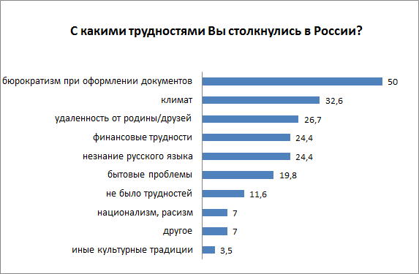
Рис. 14 Результаты ответа на вопрос “С какими трудностями Вы столкнулись, приехав в Россию?”

Половине опрошенных - почти всем студентам из стран дальнего зарубежья было сложно учиться из-за недостаточного владения русским языком. Особенно остро эта проблема стоит у граждан Китая и других азиатских стран.
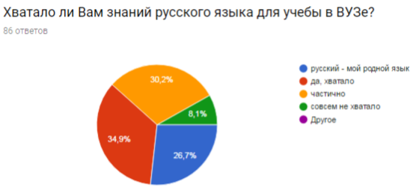
Рис. 15. Результаты ответа на вопрос “Хватало ли Вам знаний русского языка для учебы?”
У большинства ребят хорошие отношения с однокурсниками, однако некоторые замечания все же имеются:
“Отношения неплохие, но не хватает тепла, коллективного духа”.ж, 22, Азербайджан,
“сложнее найти друзья с однокурсниками, чем с более старшими людьми, но это субъективно моё мнение” ж, 19, Индонезия, 19.
Наличие проблем во взаимоотношениях указали небольшая группа студентов из Китая, Кореи и Монголии.
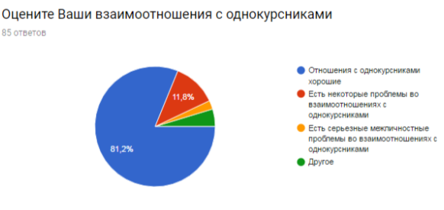
Рис. 16. Результаты ответа на вопрос “Оцените взаимоотношения с однокурсниками”
Азиаты, в том числе китайские студенты больше общаются внутри своей этнической группы, из стран ближнего зарубежья больше контактируют с земляками армяне и казахи. Студенты из Европы, США больше общаются с русскими или с другими иностранцами.т.к. обычно они обучаются на программах, где учится смешанный контингент студентов из разных стран (менеджмент, международные отношения).
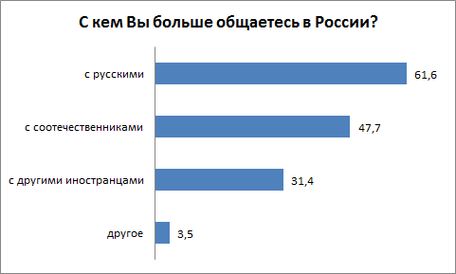
Рис. 17. Результаты ответа на вопрос “С кем Вы больше общаетесь в России?”

Как видно из приведенного ниже рисунка полностью удовлетворены обучением в СПбГУ 44. 7 % опрошенных, однако тем не менее эти студенты тоже указали на некоторые недостатки. Те, кто выбрал этот пункт в основном обучаются на программах “менеджмент”, “лингвистика”, есть среди них небольшое количество философов, психологов, журналистов и студентов факультета международных отношений. В основном это Китай и Азия, а также страны СНГ и все румыны.
Всего три человека из всех опрошенных полностью не устраивает качество образования, среди трудностей они отметили национализм и расизм, плохие отношения с преподавателями и плохое обучение. Все остальные респонденты (51,2 %) сообщили, что обучение лишь отчасти соответствует их ожиданиям.
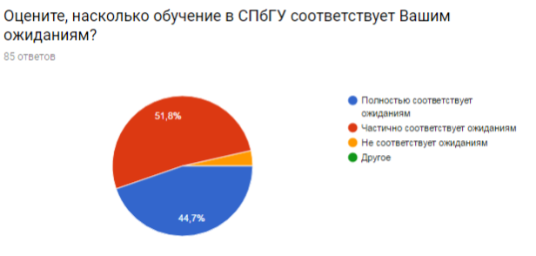
Рис. 18 Результаты ответа на вопрос “Насколько обучение в СПбГУ соответствует Вашим ожиданиям?”

Подавляющее большинство студентов сталкивается с проблемой труднодоступности лекций и учебных материалов из-за недостаточного владения русским языком. “преподаватели все в основном хорошие ) но, методика обучения для иностранцев не достаточно. иностранцы должны быть практиковать говорения языка чаще и важно, чем просто узнавать теорий, грамматики, научный текст или всё по учебнику” - отмечает студентка факультета международных отношений. (19, ж, Индонезия). Треть анкетируемых говорит, что в учебные планы включено много предметов, без изучения которых с их точки зрения можно было бы обойтись (этот пункт указали магистры и аспиранты). Недовольны теоретическим характером обучения студенты.изучающие филологию, экономику, международные отношения. “Отсутствие исследовательских групп или научных сообществ и проектов в своей сфере (филология)”, ж, 27, Колумбия Методы преподавания некоторых специалистов. Не могут внятно доносить до студентов информацию. Сидеть на их лекциях одно мучение. Недостаточно лаборатории, технического оснащения на естественно-научных факультетах. “Researchroomforfinalyearstudentsisnotavailable. Itwillbewonderfuliffinalyearmastersstudentcouldhavealabwheretheyspendanytimeanydayfortheirresearchwork” -высказываетпожеланиестудентизГамбии.
Кто-то из аспирантов недоволен тем, что много занятий: “процедура поступление довольно сложна, нестабильное расписание, мало занятий” (м, 39, Япония), ”другая аспирантка наоборот жалуется что “в аспирантуре будут много курсы”. (ж, 35, Монголия).

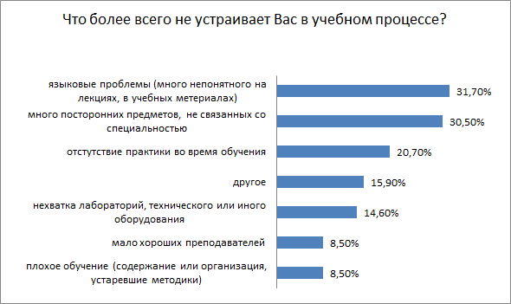
Рис. 19. Результаты ответа на вопрос “Что не устраивает Вас в учебном процессе?”

В основном студенты отмечают безразличие к иностранным обучающимся. Сложности во взаимоотношениях с преподавателями есть только у небольшой группы граждан КНР, они же замечают и предвзятое и необъективное отношение к себе. У нескольких студентов из Китая, СНГ, США, Сербии есть напряжение при взаимодействии с администрацией университета. В целом статистика выглядит довольно оптимистично - больше половины опрошенных в отношении к иностранным студентам все устраивает.
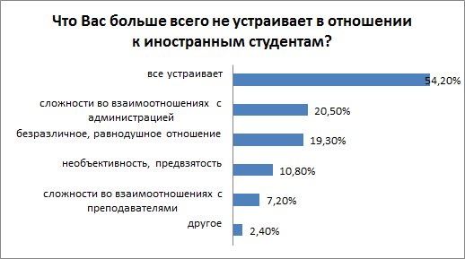
Рис. 20. Результаты ответа на вопрос “Что Вас не устраивает в отношении к иностранным студентам?”

Почти половина респондентов считает, что могут столкнуться с трудностями при устройстве на работу “Устроится на работу - легко, но на желаемый уровень зарплат - сложно”.м, 24. Латвия
Без труда смогут получить работу граждане Таиланда, Восточной Европы, некоторые студенты из СНГ и КНР тоже позитивно оценивают перспективы будущего трудоустройства: “нормально все будет”, ж, 23, КНР.
Всего 10% выражают опасения насчет работы: “Устроиться на работу будет сложно. В других вузах за счёт грантов у студентов появляется стаж, у нас на факультете такого нет, к сожалению”.ж, 27, Колумбия

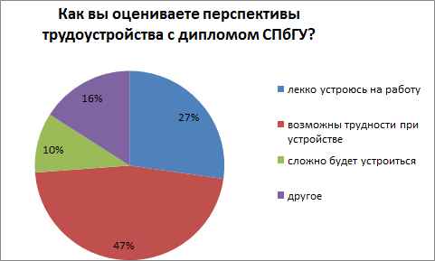
Рис. 21. Результаты ответа на вопрос “Как Вы оцениваете перспективы трудоустройства с дипломом СПбГУ?”
Выразили намерение вернуться на родину, студенты из Китая, Монголии, Таиланда.
Большинство из студентов еще не приняло окончательного решения: “если я могу исполнить свою мечту быть дипломатом или представителей в России, то я останусь”, ж, 19. Индонезия.
С уверенностью отметили что останутся в России студенты из СНГ и Прибалтики, и единичные граждане Филиппин, Гамбии, Венесуэлы, США, имеющие в России семьи.
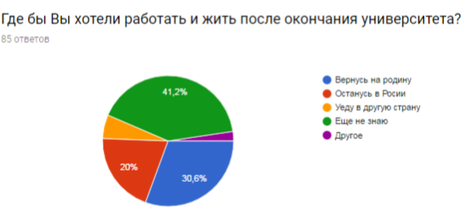
Рис. 22. Результаты ответа на вопрос “Где бы Вы хотели работать и жить после окончания университета”?
Почти все опрошенные указали, что они будут рекомендовать друзьям учиться в СПбГУ.
Есть критично настроенные студенты, которые не рекомендовали бы учиться в России в принципе.
“Я думаю, если они хотят, то лучше выбрать другую страну из Европы, как Англия, Германия и т.д” ж, 21, Монголия.
Кто-то оказался более лоялен: “Буду рекомендовать учиться в СПбГУ, но скажу и негативные стороны на СПбГУ” м, 19, Македония.
Один из аспирантов выразил свое мнение так: “Я не буду рекомендовать, но это не значит, что не нравиться СПбГУ, а просто я обычно не рекомендую где лучше учиться, потому что это другим словом жизненный путь, и его должно выбрать каждый человек, поэтому если кто-то со мной хочет посоветоваться, я скажу факт и мое мнение и буду добавить, что мне лично нравитися здесь учиться”.м, 39, Япония

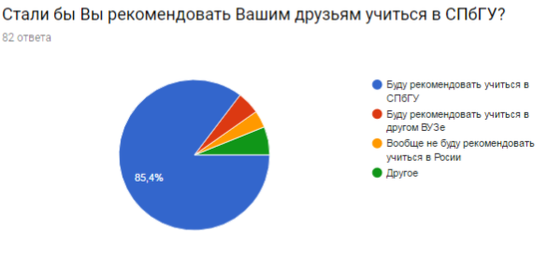
Рис.23. Результаты ответа на вопрос “Стали бы Вы рекомендовать Вашим друзьям учиться в СПбГУ”?

Выводы:
- Проанализировав результаты контент-анализа мотивационных писем мы выделили следующие мотивы: качество образования, престижность вуза, интерес к России, ее культуре, желание изучать русский язык, возможность учиться бесплатно, преимущества в карьере, желание остаться жить в России, наличие русских корней, советы родственников или знакомых, опыт пребывания в России, стремление получить новый опыт, образовательный интерес, отсутствие специальностей в стране.
- Сопоставив стартовую мотивацию, заявленную в мотивационных письмах с результатами анкетирования, можно сделать вывод, что определяющим фактором при выборе вуза является его известность, престиж и уверенность в том, что СПбГУ дает качественное образование. Это представление во многом основывается на статусе СПбГУ как старейшего, крупнейшего вуза в России, а также на том позитивном образе, который создается и поддерживается СПбГУ. При этом проведенный опрос показывает, что более 50% всех опрошенных довольны получаемым образованием лишь частично, указывая при этом конкретные причины недовольства: методики образования, оснащенность техническими средствами, лабораториями, плохие общежития, бюрократизм, безразличие к студентам, языковые трудности. Таким образом, можно утверждать, что представление о качестве образования СПбГУ не совпадает с реально существующей картиной и может негативно повлиять на имидж СПбГУ.
- Университет ориентирован на повышение позиции в рейтингах, связанных с количеством иностранных обучающихся. В процессе отбора уделяется недостаточно внимания уровню подготовки кандидатов. Статистика отчисленных студентов позволяет сделать вывод о том, что многие студенты не справляются с учебной нагрузкой. Существующий порядок отбора кандидатов проходит в форме конкурса документов и не позволяет установить подлинность авторства работы и, как следствие, его реальный уровень знаний. Оптимизировать процесс отбора может введение он-лайн собеседования с кандидатами.
- У абитуриентов из стран дальнего зарубежья, плохо владеющих русским языком, языковая проблема - одна из основных. Незнание языка приводит к трудностям адаптации, к отсутствию интереса к учебе и как следствие проблемы с успеваемостью. Решением этой проблемы должны стать более жесткий отбор кандидатов (как на места с оплатой стоимости обучения, так и на бюджетные места), введение дополнительных часов русского языка в учебный план, открытие подготовительного факультета.
- Очень многие студенты жалуются на безразличное отношение и отсутствие поддержки со стороны университета, сложности в преодолении бюрократических барьеров. В настоящее время существует Клуб иностранных студентов, а также предпринимается попытка введения “бадди” - кураторов из числа русских студентов, помогающих иностранцам в основном с бытовыми вопросами и с оформлением документов. Такие инициативы следует развивать и вводить на всех факультетах СПбГУ.
- Одна из масштабных целей привлечения иностранных студентов - восполнение дефицита активного трудоспособного населения, работающего в России. На то, чтобы остаться и жить в России нацелены большинство граждан СНГ, в то время как студенты из дальнего зарубежья хотят вернуться домой. Стратегия приема иностранцев в СПбГУ напротив, ориентирована на прием как можно большего количества студентов из дальнего зарубежья в ущерб соотечественникам.
- При создании образовательных программ необходимо учитывать запросы иностранцев из отдельных регионов (например, специальности в области медицины, IT технологий, естественных наук на английском языке) и вести целевой прием на такие программы например, по соглашению с вузами-партнерами, а также по возможности упростить процедуру поступления для платных студентов на ряд специальностей, связанных с изучением точных и естественных наук. Также особого внимания заслуживает развитие программ двойного диплома и программ, основанных на принципах либерального образования, так как именно они привлекают абитуриентов из развитых стран.
- СПбГУ не уделяет достаточно внимания активному привлечению студентов, готовых самостоятельно оплачивать свое обучение. Статистика показывает, что ежегодно на бюджет принимается почти в два раза больше студентов, чем на места с оплатой стоимости обучения. Условия поступления для желающих самостоятельно оплачивать свое обучение сложнее, чем для тех, кто получает бюджетную квоту.

Заключение.

Цель данной работы заключалась в определении мотивации иностранных абитуриентов при выборе места обучения. Практическая направленность работы состояла в разработке предложений по изменению существующего порядка отбора иностранных граждан.
В результате анализа статистических данных и нормативных документов была описана общая картина приема и обучения иностранных граждан в СПбГУ, характеризующаяся следующими тенденциями: стремлением увеличить число принимаемых абитуриентов (в основном на бюджетные места), преобладание количества бюджетных студентов над платными, ориентацией на прием абитуриентов из стран дальнего зарубежья за счет сокращения принятых граждан СНГ, большой процент отчисленных иностранных студентов.
Диагностическая часть исследования проходила в два этапа – на первом в результате контент-анализа мотивационных писем абитуриентов, поступавших в СПбГУ в 2014-2016 годах, была определена стартовая мотивация выбора России и СПбГУ. Были выделены следующие мотивы: качество образования, престижность вуза, интерес к России, ее культуре, желание изучать русский язык, возможность учиться бесплатно, преимущества в карьере, желание остаться жить в России, наличие русских корней, советы родственников или знакомых, опыт пребывания в России, стремление получить новый опыт, образовательный интерес, отсутствие специальностей в стране проживания. Были проанализированы мотивы выбора конкретных образовательных программ, а также региональные особенности мотивации. Были перечислены наиболее востребованные у иностранцев специальности и указаны причины их популярности, а также описана зависимость мотивов выбора страны и вуза от страны проживания кандидатов. Полученные данные могут использоваться в процессе набора иностранцев и создании или модификации образовательных программ СПбГУ, исходя из их интересов.
На втором этапе было проведено полузакрытое анкетирование среди обучающихся в СПбГУ иностранных студентов. Исследование подтвердило выдвинутую гипотезу о том, что основными мотивами выбора СПбГУ являются престижность вуза и качество предоставляемого образования.
Результаты опроса также позволили выявить ряд проблем, с которыми сталкиваются иностранные граждане при обучении в СПбГУ и сформулировать рекомендации для СПбГУ по корректировке стратегии набора иностранных студентов.
Чаще всего иностранные обучающиеся сталкиваются с трудностями, заключающимися в отсутствии достаточной подготовки по русскому языку, бытовыми трудностями и сложностями в преодолении бюрократических барьеров.
Основные пути решения проблем заключаются во внесении изменений в порядок отбора иностранных граждан как на бюджетные, так и на платные места – введение он-лайн собеседования для кандидатов, поступающих на бюджет и упрощение процедуры поступления на места с оплатой стоимости обучения, создание ряда целевых образовательных программ, ориентированных на существующие в конкретных регионах запросы, развитие программ, востребованных у иностранных абитуриентов, а также развитие программ двойного диплома и программ, ориентированных на принципы либерального образования.

Литература и источники
Монографии
- Арефьев А.Л. Российские вузы на международном рынке образовательных услуг. М.: ЦСП, 2007 - 700 с.
- Арефьев А.Л. Состояние и перспективы экспорта российского образования. М.: РУДН, 2010, 117 с.
- Арефьев А.Л. Тенденции в обучении китайских граждан в российских вузах. М.: ЦСП, 2006 - 56 с.
- Арефьев А.Л.Тенденции экспорта российского образования. М.: ЦСПиМ, 2010, 240 с.
- Ильин Е.П. Мотивация и мотивы – СПб.: Питер, 2000. – 512 с.
- Ларин А.Г. Китайские мигранты в России. История и современность. М.: Восточная книга, 2009 - 512с.
- Леонтьев А.Н. Деятельность. Сознание. Личность – М.: Книга по Требованию, 2012. – 130 с.
- Макклелланд Д. Мотивация человека. СПб.: Питер, 2007. — 672 с.
- Маслоу А. Мотивация и личность. 3-e изд. — СПб.: Питер, 2008. — 352 с.
- Хекхаузен Х. Мотивация и деятельность. СПб.: Питер; М.: Смысл, 2003 - 860 с.

Научные статьи
- Арефьев А. Л. Глобальные рейтинги университетов как новое явление в российской высшей школе // Социологическая наука и социальная практика. 2014. № 3. С. 5-24.
- Арефьев А.Л. Американские студенты в России. URL: http://www.socioprognoz.ru/files/File/publ/Amerikanskie_studenty.pdf. Дата обращения 24.04.2017.
- Арефьев А.Л. О государственной политике в области экспорта образования. URL: http://www.polisportal.ru/index.php?page_id=51&id=145. Дата обращения 29.04.2017.
- Божович Л. И. Проблема развития мотивационной сферы ребенка // Изучение мотивации поведения детей и подростков / Под ред. Л. И. Божович и Л. В. Благонадежиной; Науч.-исслед. ин-т общ. и пед. психологии АПН СССР. — М.: "Педагогика", 1972. — С. 7—44.
- Боревская Н.Е. Национальная специфика образования в эпоху глобализации: поможет ли нам опыт КНР? URL:http://www.perspektivy.info/print.php?ID=35994 . Дата обращения 13.04.2017.
- Гребенюк О.С., Гребенюк Т.Б. Основы педагогики индивидуальности: Учеб. пособие / Калинингр. гос. ун-т. — Калининград, 2000. — 572 с.
- Дана Рикса Буана, Степина Н.В. Особенности учебно-профессиональной мотивации иностранных студентов (Перспективы развития науки в области педагогики и психологии. / Сборник научных трудов по итогам международной научно-практической конференции. № 3. г. Челябинск, 2016. 226 с.)
- Дрожжина Д. С. Изучение адаптации иностранных студентов: дискуссия о методологии // Universitas. 2013. Т. 1. № №3. С. 33-47
- Дубовицка Ленка, ШварцзоваХайди, Вархолова Татьяна. Интернационализация высшего образования как часть Болонского процесса // Научный диалог. 2013. №2 (14). С. 8-21.
- Ефимова И.Н. Мотивация абитуриентов при выборе вуза (на примере Нижегородской области) // Университетское управление. 2011. № 6. С. 60-68.
- Ивахнюк И.В. Развитие миграционной теории в условиях глобализации.Век глобализации. Выпуск №1(15)/2015. С. 67–79
- Ларин А. Г. Китайская образовательная миграция в России: невесёлая картина // Общество и государство в Китае. 2012. №42-2. С. 285–289
- Лебедева О. А. Проблемы и трудности адаптации иностранных студентов-первокурсников к условиям жизни и обучения в России / О.А. Лебедева, Ю. И. Скопина // Психология и педагогика: методика и проблемы практического применения. − 2014. − №35-1. – С. 92−98.
- Леонтьев Д. А. Психология выбора. Часть I. За пределами рациональности // Психологический журнал. 2014. Т. 35. № 5. С. 5-18.
- Леонтьев Д. А. Психология выбора. Часть II. Личностные предпосылки и личностные последствия выбора // Психологический журнал. 2014. Т. 35. № 6. С. 56-68.
- Самофалова Е.И. Особенности изучения образовательной миграции в работах зарубежных авторов// Вестн. Том. гос. ун-та. Философия. Социология. Политология. 2015. № 1(29). С. 104-119.
- Сафонова М. А. Институционально-исторические основания системы международной студенческой мобильности // Социология науки и технологий. 2012. Т. 3. № 1. С. 98-121.
- Современная психология мотивации / Под ред. Д. А. Леонтьева. — М: Смысл, 2002. — 342 с.
- Торкунов А.В. Образование как инструмент «Мягкой силы» во внешней политике России // Вестник МГИМО. 2012. №4.С. 85-93
- Трубников В.В. Международный имидж вузов в массовом сознании // Вестник Московского государственного областного университета. Серия: Психологические науки. 2010. № 3. С. 133-138.;
- Фам А. Х., Леонтьев Д. А. Индивидуальные стратегии выбора за пределами планирования и принятия решений // В кн.: Личность в ситуациях выбора: Всероссийская научно-практическая конференция с международным участием: Сборник тезисов. Новосибирск: Новосибирский государственный университет, 2015. С. 174-181.
- Христофорова И.В. Колгушкина А.В. Александрова Н.А. Раздымаха Ю.Ю. Сущность и структура имиджа высшего образования // Вестник ассоциации вузов туризма и сервиса. 2011. №1. С. 45-52.

Щукина Г.И. Активизация познавательной деятельности учащихся в учебном процессе.Учеб. пособие. - М.: Просвещение, 1979. - 160 с.
- Ярыгин Г.О., Цветкова, Н.А., Лопач, О.В. Политика международной академической мобильности российской федерации. // Азимут научных исследований: экономика и управление. - 2015. - № 4 (13). - С. 108-115.

Диссертации и авторефераты
- Дин Вэйлин. Мотивация обучения китайских студентов в России: дисс…. магистра. Санкт-Петербургский гос. университет, СПб, 2016
- Илюшин Л.С. Методология и методика кросс-культурного исследования образовательной мотивации современных школьников: дисс. ... д-ра пед. наук. РГПУ им. А.Н. Герцена, СПб, 2004
- Куликова О.В. Особенности мотивации учения иностранных студентов: автореферат дисс. ... канд. психол.наук. Курский гос. университет, Курск, 2008
- Никитенко Е.В. Мотивация выбора вуза иностранными студентами. (на примере китайских студентов, обучающихся в г. Хабаровске): дисс. ... канд. соц. наук, Тихоокеанский гос. университет, Хабаровск, 2016.
Учебные пособия
- Вершловский С.Г. Матюшкина М.Д. Анкетный опрос в социологическом исследовании. СПб, 2005.

- Реан А.А. Социальная педагогическая психология: Учеб. пособие для психол. факультетов и психол. дисциплин гуманитарных факультетов вузов / А.А. Реан // СПб, 1999.
- Ядов В.А. Социологическое исследование: методология, программы, методы. М, 1972.

Нормативно-правовые акты и документы, статистические сборники
- А.Л. Арефьев, А.Ф.Шереги. Экспорт российских образовательных услуг. Статистический сборник. Выпуски 1-2. М.: ЦСП, 2007, 2009, 356 с.
- А.Л.Арефьев, А.Ф.Шереги. Обучение иностранных граждан в высших учебных заведениях Российской Федерации. Статистический сборник. Выпуски 1-7. М.: ЦСП, 2003-2010,156 с.
- Арефьев А.Л., Шереги Ф.Э. Обучение иностранных граждан в высших учебных заведениях Российской Федерации: Статистический сборник. Выпуск 12 / Министерство образования и науки Российской Федерации. — М.: Центр социологических исследований, 2015. — 196 с
- Арефьев А.Л., Шереги Ф.Э. Обучение иностранных граждан в высших учебных заведениях Российской Федерации: Статистический сборник. Выпуск 10 /Министерство образования и науки Российской Федерации. – М.: Центр социологических исследований, 2013. – 139 с
- Декларация о Европейском пространстве для высшего образования URL: old.agiki.ru/docs/BP/deklaraciyaoevpo.doc. Дата обращения 13.04.2017.
- Конвенция о признании квалификаций, относящихся к высшему образованию в европейском регионе URL: http://www.russianenic.ru/int/lisbon/conv.html. Дата обращения 12.04.2017.
- Концепция внешней политики РФ (утвержденная Президентом РФ 12 февраля 2013 г. URL: http://www.mid.ru/foreign_policy/official_documents/-/asset_publisher/CptICkB6BZ29/content/id/122186. Дата обращения 14.04.2017.
- Концепция государственной политики Российской Федерации в области подготовки национальных кадров для зарубежных стран в российских образовательных учреждениях. URL: http://www.russia.edu.ru/information/legal/law/inter/conception/. Дата обращения 30.04.2017.
- Концепция долгосрочного социально-экономического развития Российской Федерации на период до 2020 года. URL: http://минобрнауки.рф/документы/4717. Дата обращения 30.04.2017.
- Концепция развития академической мобильности. Электронный ресурс. URL: http://intpr.ntf.ru/DswMedia/koncepciyaakademicheskoymobil-nosti_itog.pdf. Дата обращения - 27.04.2017.
- Обзор теорий, объясняющих образовательную. миграцию. URL: http://studbooks.net/1169355/ekonomika/obzor_teoriy_obyasnyayuschih_obrazovatelnuyu_migratsiyu. Дата обращения 15.04.2017.

Постановление Правительства № 211 "О мерах государственной поддержки ведущих университетов Российской Федерации в целях повышения их конкурентоспособности среди ведущих мировых научно-образовательных центров" (ред. от 10.02.2017) URL:http://5top100.ru/documents/regulations/673/. Дата обращения 22.04.2017.
- Постановление Правительства России от 16 марта 2013 г. № 211 «О мерах государственной поддержки ведущих университетов Российской Федерации в целях повышения их конкурентоспособности среди ведущих мировых научно-образовательных центров. URL: http://5top100.ru/documents/regulations/673/. Дата обращения 15.04.2017.
- Постановление Правительства РФ от 8 октября 2013 года № 891 «Об установлении квоты на образование иностранных граждан и лиц без гражданства в Российской Федерации». http://government.ru/docs/7126/
- Правила приема в Санкт-Петербургский государственный университет на обучение по основным образовательным программам высшего образования в 2017 году. https://abiturient.spbu.ru/files/2017/pravila_priema_2017.pdf
- Правила проведения открытого конкурса среди иностранных граждан, лиц без гражданства и соотечественников, проживающих за рубежом на получение государственных стипендий для обучения в Санкт-Петербургском государственном университете. https://abiturient.spbu.ru/files/2017/ino/pravila_ino_2017.pdf

Приказ Министерства образования и науки Российской Федерации (Минобрнауки России) от 28 июля 2014 г. N 844 г. Москва "Об утверждении Порядка отбора иностранных граждан и лиц без гражданства на обучение в пределах установленной Правительством Российской Федерации квоты на образование иностранных граждан и лиц без гражданства в Российской Федерации" https://rg.ru/2014/12/17/inostranci-dok.html
- Программа развития ФГБОУВПО “Санкт-Петербургский государственный университет”до 2020 года. http://spbu.ru/structure/documents/programma-razvitija-spbgu
- Указ Президента Российской Федерации о мерах по реализации государственной политики в области образования и науки от 7 мая 2012 года; URL: https://rg.ru/2012/05/09/nauka-dok.html. Дата обращения 15.05.2017.
- Федеральный закон от 29 декабря 2012 г. № 273-ФЗ "Об образовании в Российской Федерации". http://минобрнауки.рф/документы/2974

Тексты СМИ
- Глебова: РФ приглашает бесплатно учиться в вузах 15 000 иностранцев. URL: https://ria.ru/abitura_world/20160303/1383584036.html
- Комраков А. Количество иностранных студентов В России выросло на четверть. URL: http://www.ng.ru/economics/2016-07-12/4_students.html

Лобов В. Иностранцев ждут российские вузы. http://ckt-astana.ru/impor.

Разработка рекомендаций по повышению эффективности привлечения иностранных студентов в российские вузы. URL: https://www.hse.ru/org/projects/123741584. Дата обращения 27.04.2017.
- Эксперт: экспорт высшего образования мог бы приносить доходы России. URL: https://ria.ru/abitura_rus/20160801/1473314935.html

Иноязычные источники
- Laddawan Jianvittayakit. Motivation factors of international students in choosing a foreign university. URL: https://www.academia.edu/2920039/Motivation_factors_of_international_students_in_choosing_a_foreign_university.Дата обращения 18.03.2017.
- Maia Chankseliani, 2016. InternationalstudentmobilityfromRussia, Eastern Europe, Caucasus, and CentralAsiatothe UK: trends, institutionalrationalesandstrategiesforstudentrecruitment.Oxford, UK.
- Peter Bodycott. Choosing a higher education study abroad destination. //Journal of Research in International Education. December 2009.

- Tran Le Huu Nghia. Factors influencing prospective international students’ motivation foroverseas study and selection of host countries and institutions: The case of Vietnamese students. URL:http://isana.proceedings.com.au/docs/2015/FullPaper-Tran_Le_Huu_Nghia.pdf. Дата обращения 18.03.2017.
- New survey highlights international students’ top priorities when considering where to study abroad. URL:http://monitor.icef.com/2014/05/new-survey-highlights-international-students-top-priorities-when-considering-where-to-study-abroad/. Дата обращения 18.03.2017.
- More International Students at World’s Top-Ranked Universities.
URL:https://www.topuniversities.com/university-rankings-articles/world-university-rankings/more-international-students-worlds-top-ranked-universities. Дата обращения 18.03.2017.

Илюшин Л.С. Методология и методика кросс-культурного исследования образовательной мотивации современных школьников: дисс. д-ра пед. наук. СПб, 2004. с. 59
Ильин Е.П. Мотивация и мотивы – СПб.: Питер, 2000
. Реан А.А. Социальная педагогическая психология: Учеб. пособие для психол. факультетов и психол. дисциплин гуманитарных факультетов вузов / А.А. Реан // СПб, 1999
Дана Рикса Буана, Степина Н.В. Особенности учебно-профессиональной мотивации иностранных студентов //Перспективы развития науки в области педагогики и психологии. № 3. г. Челябинск, 2016. .)
Куликова О.В. Особенности мотивации учения иностранных студентов: автореферат дисс. ... канд. психол.наук. Курский гос. университет, Курск, 2008
Илюшин Л.С. Методология и методика кросс-культурного исследования образовательной мотивации современных школьников: дисс. д-ра пед. наук. СПб, 2004. с.67
Там же.с. 68
Лебедева О. А. Проблемы и трудности адаптации иностранных студентов-первокурсников к условиям жизни и обучения в России / О.А. Лебедева, Ю. И. Скопина // Психология и педагогика: методика и проблемы практического применения. − 2014.
Самофалова Е.И. Особенности изучения образовательной миграции в работах зарубежных авторов// Вестн. Том. гос. ун-та. Философия. Социология. Политология. 2015
Сафонова М. А. Институционально-исторические основания системы международной студенческой мобильности // Социология науки и технологий. 2012.
Peter Bodycott. Choosing a higher education study abroad destination. //Journal of Research in International Education. December 2009.
Концепция развития академической мобильности. URL:http://intpr.ntf.ru/DswMedia/koncepciyaakademicheskoymobil-nosti_itog.pdf. Дата обращения 27.04.2017.
Декларация о Европейском пространстве для высшего образования URL: old.agiki.ru/docs/BP/deklaraciyaoevpo.doc. Дата обращения 13.04.2017
Дубовицка Ленка, ШварцзоваХайди, Вархолова Татьяна. Интернационализация высшего образования как часть Болонского процесса // Научный диалог. 2013. №2 (14).
Сафонова М. А. Институционально-исторические основания системы международной студенческой мобильности // Социология науки и технологий. 2012. Т. 3. № 1
Арефьев А.Л.Тенденции экспорта российского образования. М.: ЦСПиМ, 2010, 240
Конвенция о признании квалификаций, относящихся к высшему образованию в европейском регионе URL: http://www.russianenic.ru/int/lisbon/conv.html. Дата обращения 12.04.2017.
Арефьев А.Л. Состояние и перспективы экспорта российского образования. М.: РУДН, 2010.
Арефьев А.Л. Американские студенты в России. URL: http://www.socioprognoz.ru/files/File/publ/Amerikanskie_studenty.pdf. Дата обращения 24.04.2017.
Концепция долгосрочного социально-экономического развития Российской Федерации на период до 2020 года. URL: http://минобрнауки.рф/документы/4717. Дата обращения 15.04.2017.
Арефьев А.Л. Состояние и перспективы экспорта российского образования. М.: РУДН, 2010, 117 с.
Торкунов А.В. Образование как инструмент «Мягкой силы» во внешней политике России // Вестник МГИМО. 2012. №4
Глебова: РФ приглашает бесплатно учиться в вузах 15 000 иностранцев. URL: https://ria.ru/abitura_world/20160303/1383584036.html
Арефьев А. Л. Глобальные рейтинги университетов как новое явление в российской высшей школе // Социологическая наука и социальная практика. 2014. № 3
Постановление Правительства № 211 "О мерах государственной поддержки ведущих университетов Российской Федерации в целях повышения их конкурентоспособности среди ведущих мировых научно-образовательных центров" (ред. от 10.02.2017) URL:http://5top100.ru/documents/regulations/673/. Дата обращения 22.04.2017.
Обучение иностранных граждан в Российской Федерации. Статистический сборник. Выпуск 10. М, 2013
Программа развития ФГБОУ “СПбГУ” до 2020 года. URL:http://spbu.ru/structure/documents/programma-razvitija-spbgu (дата обращения 24.04.2017)
Программа развития ФГБОУ “СПбГУ” до 2020 года. URL:http://spbu.ru/structure/documents/programma-razvitija-spbgu (дата обращения 24.04.2017)
Peter Bodycott, Choosing a higher education study abroad destination, 2009
Арефьев, 120

